Список участников Великой Отечественной войны по Кижингинскому сомону
с. Кижинга Кижингинского района Республики Бурятия

№ | Фамилия, имя, отчество | Дата рождения | Место рождения | Дата призыва | Место призыва | Место службы | Звание | Награды | Судьба | История | Наличие сведений в государственной системе «Интерактивный сервис Память народа»
1 | Абламский Иван Терентьевич  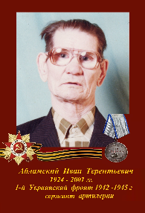 | 1924 | ст. Хилок Хилокского района Читинской области | 15 апреля 1942 | Кижингинский РВК | 27-ой зенитно-артиллерийский полк | Младший лейтенант | Кавалер Ордена Красного знамени. В 1976 г. «Медаль за Отвагу» | Вернулся с фронта в 1946 г. | Родился в 1919 году, мобилизован 15 апреля 1942 г. Кижингинским РВК. В боевых действиях участвовал с декабря 1942.по март 1944 г. в составе 27- го зенитно-артиллерийского полка- командир гаубичного орудия. Демобилизован в 1946 г. Работал водителем Кижингинской МТС. Умер в 2001 г. | имеются
2 | Абламский Михаил Терентьевич  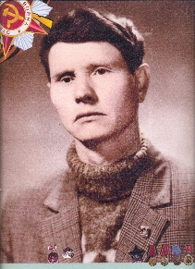 | 1926 | с. Гэршулун Хилокского района Читинской области | 9 декабря 1943 | Кижингинский РВК | 3-ий Прибалтийский фронт | Сержант | Орден Красной звезды  Медаль «За Победу над Германией» | Вернулся с фронта в 1948 г. | Родился в 1926 году, мобилизован 9 декабря 1943 г. Кижингинским РВК. Участвовал в боевых действиях с мая 1944 по ноябрь 1944 г.в составе войск 3-го Прибалтийского фронта. Награжден орденом Красной звезды и медалью «За Победу над Германией». Демобилизован в 1948 г., работал учителем рисования Кижингинской средней школы №1. Умер в 1977 г. Похоронен в с. Кижинга. | Отсутствуют
3 | Аздаев  Цыденжап Анандуевич  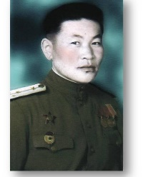 | 1917 | с. Орот Кижингинского района Бурятской АССР | 25 июня 1941 | Кижингинский РВК | 226-ой отдельный минометный полк 120-ой танковой дивизии 2-ой танковой армии 1 Белорусского фронта | Старший лейтенант | Орден Красной Звезды, медали «За освобождение Варшавы», «За взятие Берлина», «За победу над Германией». | Вернулся с фронта в 1946 году. | Родился в 1917, мобилизован 25 июня 1941 г. Участвовал в боевых действиях с 15 января 1944 г. По 9 мая 1945 г. в составе 226-го отдельного минометного полка 12-й танковой дивизии 2-ой танковой армии 1-го Белорусского фронта в должности командира взвода. Награжден орденом Красной Звезды, медалями «За освобождение Варшавы», «За взятие Берлина» и «За Победу над Германией». Демобилизован в 1946 г., продолжительное время работал в системе Кижингинского райпотребсоюза. Умер в 1986 г., похоронен в с.Кижинга. | Имеются
4 | Амагаев Цыбик Батуевич  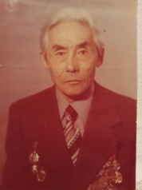 | 1923 | с. Тагархай Заиграевского района Бур.АССР. | 23 октября 1943 г. | Кижингинский РВК. | 3-й отдельный саперный полк 103-й парашютно-десантной дивизии. | Ефрейтор | Медали «За боевые заслуги», «За взятие Берлина», «За Победу над Германией». | Вернулся с фронта в 1946 году. | Родился в 1923 году, мобилизован 23 октября 1942 г. Кижингинским РВК. В боевых действиях участвовал с 1 июня 1943 г. по 9 мая 1945 г. в составе 3-го отдельного сапёрного полка 103 -й парашютно-десантной дивизии. Награжден медалями «За боевые заслуги», «За взятие Берлина», «За Победу над Германией». Демобилизован в 1946 г., продолжительное время работал в системе Кижингинского райпотребсоюза, Кодунского ОРСа, в аппарате Госплана РБ. Умер в 1993 г., похоронен в с. Кижинга. | Имеются
5. | Ахмадеев Абдулхай Абдрахманович | 1923 | с. Казанбаши Чуримитского района Татарской АССР | 1943 | Бауманским РВК г. Москвы | В составе 681 стрелкового полка | рядовой | Медаль «За Победу над Германией» | Демобилизован 22.02.1947 г. | Родился в 1923 году в  с. Казанбаши Чуримитского района Татарской АССР  Работал трактористом в Кижингинской МТС совхоза Кижингинский. Умер в 1976 году, похоронен в с. Кижинга. Дети проживают в с. Кижинга
6. | Балдандоржийн Пунсык  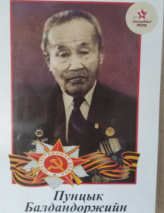 | 14.10.1920 | с. Куорка Кижингинского района Бурятской АССР | Октябрь 1940 г. | Хоринским РВК | 148-го отдельного стрелково-строительного батальона ВВС Северного флота | Старшина | Медали «За оборону Советского Заполярья» и «За Победу над Германией» | Демобилизован в 1946 г. | Родился в 1920 году в с. Куорка Кижингинского района Бурятской АССР, колхозник колхоза «Манай ажал». Призван в октябре 1940 г. Хоринским РВК. В боевых действиях участвовал с 22 июня\ 1941 г. По 9 мая 1945 г. В составе 148-го отдельного стрелково-строительного батальона ВВС Северного флота. Награжден медалями «За оборону Советского Заполярья» и «За Победу над Германией»  Демобилизован в 1946 г. Работал зав. сектором партучета Кижингинского райкома КПСС, экономистом, главным экономистом совхоза «Кижингинский», председателем плановой комиссии, секретарем исполкома Кижингинского райсовета, главным экономистом управления сельского хозяйства.  Умер 29 ноября 2011 года | Имеется
7. | Балданов Даша Бадмаевич | 1924 | с. Сарантуй Хилокского района Читинской области | 1942 г. | Кижингинский РВК | В составе войск Брянского и Центрального фронтов | рядовой | Медаль «За Победу над Германией»,  Орден Отечественной войны I степени | Вернулся с фронта в 1944 году. | Родился в 1924 году, мобилизован в 1942 году. Участовал в боевых действиях с августа 1942 г.по май 1944 г. в составе войск Брянского и Центрального фронтов. Награжден медалью за «За Победу над Германией»,  Орден Отечественной войны I степени. Демобилизован по ранению в 1944 году. Работал в промышленных предприятиях п. Могзон, г. Хилок и СМУ п. Новокижингинск. Умер в 2003 г. Похоронен в с. Кижинга. | Имеются
8. | Бадмаев  Нима Самбуевич  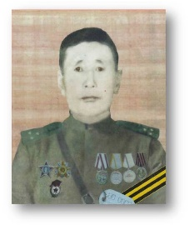 | 1921 | с. Кудара- Сомон Кяхтинского района Бурятской АССР. | 20 сентября 1939 году | Кяхтинский РВК | 532-ой стрелковый полк 111-й стрелковой дивизии Ленинградского фронта, 1-ый гвардейский кавалерийский корпус Западного и Прибалтийского фронтов. | Старший лейтенант | Ордена Красного Знамени, Красной Звезды, Отечественной войны 2-й степени, медалями «За отвагу», «за боевые заслуги», «За Победу над Германией». | Вернулся с фронта в 1947 году. | Родился в 1921 году, мобилизован в 1939 году. Участвовал в боевых действиях с августа по ноябрь 1941 г. в составе 532-ой стрелкового полка 111-й стрелковой дивизии Ленинградского фронта, с марта по август 1944 г. – в составе 1-го гвардейского кавалерийского корпуса Западного и Прибалтийского фронтов. Демобилизован в 1947 году, работал техником- строителем Кижингинского райпотребсоюза. Умер в 1982 г., похоронен в с. Кижинга. | имеются
9. | Бадмацыренов Дондок Хатуевич | 1926 | с. Дээдэ-Тала Заиграевского района Бурятской АССР. | 9 июля 1943 году | Кижингинский РВК | 1-ый Белорусский фронт | Рядовой | Орден Отечественной войны 1-ой степени | Вернулся с фронта в 1944 году. | Родился в 1926 году, мобилизован в 1943 году Кижингинским РВК. В боевых действиях участвовал с мая по авгусат 1944 г.в составе войск 1 Белорусского фронта. Являлся инвалидом Великой Отечественной войны. После войны работал на предприятиях с. Кижинга. Умер в 1989 г. Похоронен в с. Кижинга. | Имеются
10. | Балданов Цырендоржо Бадмаевич  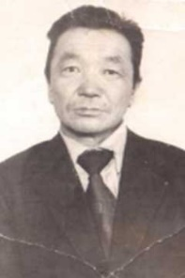 | 1922 | Улус Арал Кижингинского района (ныне с. Усть-Орот) Бурятской АССР | 12 января 1942 году | Кижингинский РВК | В войне с Японией в составе 328-го радиодивизиона «ОСНАЗ» | Капитан | Медали «За Победу над Японией», «За Победу над Германией» | Вернулся с фронта в 1946 году | Родился в 1922 году, мобилизован 12 января 1942 г. Кижингинским РВК. Участвовал в войне с Японией в составе 328-го радиодивизиона «ОСНАЗ». После войны работал учителем школ района, председателем исполкома ряда сомсельсовета, в аппарате Кижингинского райкома КПСС. Умер в 1991 году. Похоронен в с. Кижинга. | Имеются
11. | Балханов Владимир Васильевич  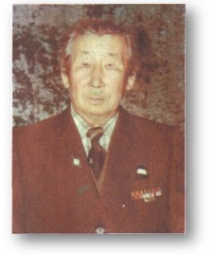 | 1916 | с. Хонзой Боханского района Иркутской области | В июле 1942 году | Еравнинский РВК | 114-стрелковая бригада | рядовой | Орден Отечественной войны II степени | Вернулся с фронта в 1946 году | Родился в 1916 году, мобилизован в 1942 году Еравнинским РВК. В боевых действиях участвовал с 20 июля по 1 сентября 1942 г.в составе 114-ой стрелковой бригады. Демобилизован в 1946 году. Продолжительное время до выхода на пенсию работал учителем Кижингинской средней школы им. Х.Намсараева. Умер в 2009 году. Похоронен в г. Улан-Удэ. | Имеются
12. | Балыков Гарма Базарович  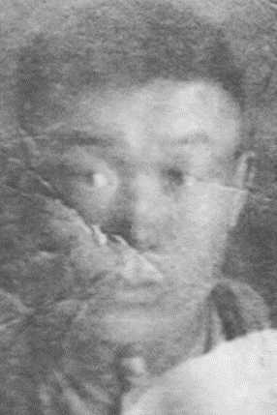 | 1910 | с. Олзобай Аларского района Иркутской области. | В 1941 году | Аларский РВК | 547 -ой артполк 2-го Украинского фронта. | Рядовой | Медали «За боевые заслуги», «За Победу над Германией» | Вернулся с фронта в 1945 году | Родился в 1910 году, мобилизован в 1941 году. В боевых действиях участвовал с ноября 1944 г. по апрель 1945 г. в составе 547 -го артполка 2-го Украинского фронта. Демобилизован в 1945 году. С середины 1960-х годов работал в совхозе «Кижингинский». Умер в 1996 году. Похоронен в с. Бахлайта. | имеются
13. | Банзаргашеев Мунко Гомбоевич  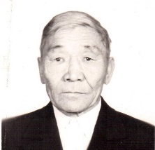 | 1922 | Местность Шара-Уhан Заиграевского района БМАССР. | В декабре 1943 году. | Заиграевский РВК | 305-ий артполк 117-ой стрелковой дивизии 18-ой армии | Рядовой | Медаль «За Победу над Германией»,  Орденами «Отечественной войны I степени», «За доблесть и отвагу в Великой Отечественной войне». | Вернулся с фронта в 1946 году. | Родился в 1922 году, мобилизован в 1943 году. Участвовал в боевых действиях с ноября 1942 г. по декабрь 1943 г. в составе частей 303-ей артполка 117-ой стрелковой дивизии 18-ой армии. Демобилизован в 1946 году. Работал на разных предприятиях с. Кижинга. Умер в 1997 году. Похоронен в с. Кижинга. | имеются
14. | Бастуев Лхасаран Бастуевич  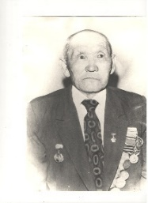 | 1906 | ст. Хилок Читинской области. | 25 июля 1941 году | Кижингинский РВК | 2-ой Украинский фронт | Ефрейтор | Медали «За взятие Вены», «За Победу над Германией» | Вернулся с фронта в 1945 году | Родился в 1906 году, мобилизован в 1941 году. Участвовал в боевых действиях с ноября 1944 г.по апрель 1945 г. в составе войск 2-го Украинского фронта, принимал участие в освобождении Венгрии и Австралии. Умер в 1987 году. Похоронен в с. Кижинга. | имеются
15. | Батомункуев Балбар Намжилович  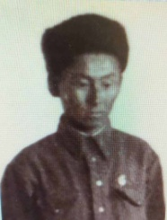 | 1911 | с. Кижинга Кижингинского района Бурятской АССР. | 25 декабря 1941 г. | Кижингинский РВК | Западный фронт | Лейтенант | Медали «За отвагу», «За Победу над Германией»  Орден Отечественной войны II степени | Вернулся с фронта по ранению в 1943 году | Родился в 1911 году, мобилизован в 1941 году. Участвовал в боевых действиях с июня по октябрь 1942г. в составе войск Западного фронта. Демобилизован по ранению в 1943 году. Работал на разных работах в колхозах им. Ворошилова, им. Карла Маркса. Умер в 1963 году. Похоронен в с. Могсохон. | имеются
16. | Батомункуев Дугар Цыренович  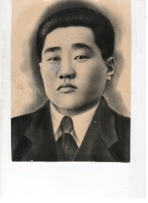 | 1914 | с. Кижинга Кижингинского района Бурятской АССР. | 27 июля 1941 году | Заиграевский РВК | 98-ой стрелковый полк | Старший сержант | Медаль «За Победу над Германией»,  Орден Отечественной войны II степени | Вернулся с фронта в 1945 году | Родился в 1914 году, мобилизован в 1941 году. В боевых действиях участвовал с августа 1943 г. по май 1945 г. в составе 98-го стрелкового полка в должности командира отделения. Демобилизован в сентябре 1945 г. работал колхозником колхозов «Ленинэй зам», им. Сталина и зав. нефтебазой совхоза «Кижингинский». Умер в 1987 г. Похоронен в с. Кижинга. | имеются
17. | Батомункуев Чимит Бадмажапович  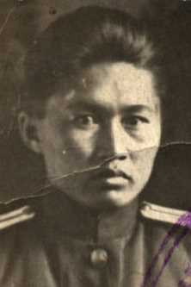 | 1921 | с. Бурсомон Красночикойского района Читинской области | В 1940 году | Красночикойский РВК | В войне с Японией | Младший лейтенант | Медали «За Победу над Германией», «За Победу над Японией», Орден Отечественной войны II степени | Вернулся с фронта в 1947 году | Родился в 1921 году, мобилизован в 1940 году. Участвовал в войне с Японией. Демобилизован в 1947 году. Работал в архитектурном отделе исполкома Кижингинского райсовета в должности архитектора. Умер в 1997 году. Похоронен в с. Кижинга. | имеются
18. | Батуев Сультим Балаганович  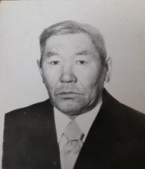 | 1925 | с. Нарин-Шибирь Заиграевского района Бурятской АССР. | 13 января 1943 году | Кабанский РВК | В войне с Японией в составе 888-го батальона аэродромного обслуживания. | Рядовой | Медаль «За Победу над Японией», Орден Отечественной войны II степени | Вернулся с фронта в 1950 году | Родился в 1925 году, мобилизован в 1943 году. Участвовал в войне с Японией в составе 888-го батальона аэродромного обслуживания. Демобилизован в феврале 1950 года. Похоронен в с. Кижинга. Похоронен в с. Кижинга. Дети проживают в Хоринском и Заиграевском районах. | имеются
19. | Баяртуев Дугаржап Гыргеевич  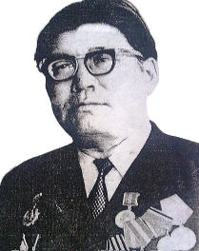 | 1926 | с. Шана Кижингинского района Бурятской АССр. | В декабре 1943 г. | Кижингинский РВК | В войне с Японией в составе 102-го отдельного железнодорожного  батальона 1-го Украинского и Забайкальского фронтов | Рядовой | Медали «За Победу над Германией», «За Победу над Японией», Орден Отечественной войны II степени | Вернулся с фронта в 1945 году | Родился в 1926 году, мобилизован в 1943 году. В боевых действиях участвовал с октября 1944 г. по 9 мая 1945 г. и в войне с Японией в составе 102-го отдельного железнодорожного  батальона 1-го Украинского и Забайкальского фронтов. Принимал участие в освобождении г. Бреслау. Демобилизован в 1945 году. Работал первым секретарем Кижингинского райкома ВЛКСМ, зав. отделом культуры, учителем ряда школ района и с 1956 по 1986 гг.- директором Кижингинской средней школы. После ухода на пенсию в течение 10 лет руководил секцией краеведения Дома творчества детей и юношества. Награжден значком «Отличник просвещения СССР и РСФСР». Является заслуженным учителем Бурятской АССР. Его продолжительная и плодотворная работа на ниве народного образования отмечена медалью «За доблестный труд». Умер в 2006 г. Похоронен в с. Кижинга. | имеются
20. | Будаев Мункожап Эрдынеевич  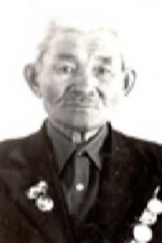 | 1909 | с. Кижинга Кижингинского района БМАССР. | 24 июля 1941 г. | Кижингинский РВК | Лениградский фронт в должности командира взвода минеров. | Рядовой | Медали «За отвагу», «За боевые заслуги», «За оборону Ленинграда», «За победу над Германией». | Вернулся с фронта по ранению в 1944 году. | Родился в 1909 году, мобилизован в 1942 году. В боевых действиях принимал участие с октября 1942 г. по март 1943 г. в составе Ленинградского фронта в должности командира взвода минеров. Демобилизован по ранению в ноябре 1944 года. Работал в системе Кижингинского райпотребсоюза в должности прораба. Умер в 1981 году. Похоронен в с. Кижинга. | имеются
21. | Будожапов Жалсан Раднаевич | 1915 | с. Хонхолой Мухоршибирского района Бурятской АССР | 11 декабря 1943 г. | Бичурский РВК | В составе подразделений 314-го стрелкового полка | Рядовой | Медаль «За победу над Германией», Орден Отечественной войны II степени | Вернулся с фронта в октябре 1945 года. | Родился в 1915 году, мобилизован в 1943 году. В боевых действиях участвовал с 23 февраля 1943 г. по 9 мая 1945 г. в составе подразделений 314-ого стрелкового полка -пулеметчик. Демобилизован в октябре 1945 г. работал плотником и печником на предприятиях и в организациях с. Кижинга. Умер в 1969 году. Похоронен в с. Кижинга. | имеются
22. | Бухаев Дмитрий Андреевич | 1913 | с. Хандагой Аларского района Иркутской области | 1934 г. | Сведений не имеется | На Халхин-Голе, финскую, штурмуя знаменитую «линию Маннергейма», Великую Отечественную и еще почти год сражался с бандеровцами на Западной Украине. | Гвардии старший лейтенант | Ордена «Красной Звезды» «Орден Славы», «Отечественной войны». Медали «За отвагу», «За оборону Москвы», «За взятие Кенигсберга», «За освобождение Варшавы» «За взятие Берлина»,«За победу над Японией». | Вернулся с фронта в 1947 году | Родился в 1913 году, на службу был призван в 1934 году. Демобилизован в 1947 году. Умер в 1951 году. Похоронен в с. Кижинга. | имеются
23. | Валиев Рашад Валиевич  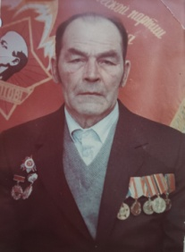 | 1926 | с. Мечинбаш Сабинского района Татарской АССР | В октябре 1943 году | Кижингинский РВК | В войне с Японией в составе 396-го стрелкового полка Забайкальского фронта | Младший сержант | Медаль «За победу над Японией». Орден Отечественной войны 2 степени | Вернулся с фронта в 1950 году. | Родился в 1926 году, мобилизован в октябре 1943 году. Участвовал в войне с Японией в составе 396-го стрелкового полка Забайкальского фронта – командир отделения автоматчиков. Демобилизован в 1950 году. Работал механизатором Кижингинской МТС, шофером средней школы, рабочим отдела коммунального хозяйства. Умер в октябре 2002 года. Похоронен в с. Кижинга. Жена и дети проживают в с. Кижинга. | имеются
24. | Вишняков Демьян Савельевич  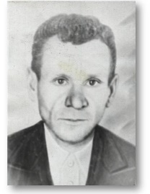 | 1908 | с. Мухор- Тала Заиграевскоо района Бурятской АССР. | 15 ноября 1942 году | Кижингинский РВК | Прибалтийского и Беларусского фронтов | Рядовой | Медали «За взятие Кенигсберга», «За победу над Германией» | Вернулся с фронта в декабре 1946 года | Родился в 1908 году, мобилизован 15 ноября 1942 г. Кижингинским РВК. В боевых действиях участвовал с апреля 1944 г.по 9 мая 1945 г.в составе 11-го эксплуатационно – железнодорожного полка -путеец. Демобилизован в декабре 1946г. Работал бригадиром овощеводческой бригады колхоза им. Энгельса, совхозов «Кижингинский, «Первомайский». Умер в 1970 году. Был женат, имел 4 детей. | отсутствуют
25. | Вишняков Филипп Савельевич | 1920 | с. Мухор- Тала Заиграевскоо района Бурятской АССР. | 18 сентября 1941 году | Хоринский РВК | В войне с Японией в составе 122-го автомобильного полка. | Рядовой | Медаль «За победу над Японией», Орден Отечественной войны II степени | Вернулся с фронта в июле 1946 г. | Родился в 1920 году, мобилизован 18 сентября 1941 году. Участвовал в войне с Японией в составе 122-го автомобильного полка. Демобилизован в июле 1946 г. работал шофером «Скорой помощи» Кижингинской ЦРБ. Умер в 1992 году. Похоронен в с. Кижинга. | имеются
26. | Галданов Гомбо Галданович | 1899 | ул. Хурса -Хая Мухоршибирского района Бурятской АССР. | 15 января 1944 году | Мухоршибирский РВК. | В войне с Японией в составе войск Забайкальского фронта. | Рядовой | Медаль «За победу над Японией» Орден Отечественной войны II степени | Вернулся с фронта в октябре 1945 г. | Родился в 1899 году, мобилизован 15 января 1944 г. участвовал в войне с Японией в составе войск Забайкальского фронта. Демобилизован в октябре 1945г. работал в родном колхозе в Мухоршибирском районе. Будучи пенсионером, проживал в с. Кижинга у дочери. Умер в 1998 г. Похоронен в с. Кижинга. Женат, имел 2 -х дочерей. | имеются
27. | Габанов Гатап Гармаевич | 1904 | с. Улзыто, Кижингинского района Бурятской АССР. | 22 марта 1943 г. | Кижингинским РВК | В войне с Японией в составе войск Забайкальского фронта. | Рядовой | Медаль «За победу над Японией» | Демобилизован в 1945 году | Родился в 1904 году в с. с. Улзыто, Кижингинского района Бурятской АССР.  Работал в колхозе Ленинэй зам. Умер в 1962 году. Похоронен в с. Кижинга. Сын – Дондок-Доржо проживает в с. Кижинга
28. | Галданов Дамдин Очирович  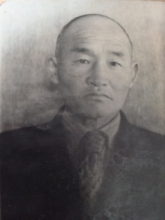 | 1911 | с. Ара-Киреть Бичурского района Бурятской АССР. | В июле 1941 году. | Сведений не имеется | В войне с Японией в составе войск Забайкальского фронта. | Рядовой | Медаль «За победу над Японией» | Вернулся с фронта в 1945 году | Родился в 1911 году, мобилизован в июле 1941 г. участвовал в войне с Японией в составе войск Забайкальского фронта. Демобилизован в 1945 г. В 1952 г. переехал в Кижингу. Работал до ухода на пенсию в Кижингинском райпотребсоюзе шофером. Умер в 1997 г. Похоронен в с. Кижинга. Дети проживают в с. Кижинга и г. Улан-Удэ. | Отсутствуют
29. | Гамаджаев Мунко Гамбанович | 1922 | с. Онохой Заиграевского района БМАССР | - | - | - | - | Рядовой | Демобилизован в 1944 г. по ранению | Родился в 1922 году. Участник ВОВ. Умер в 1999 г. Похоронен в с. Кижинга. | Отсутствуют
30. | Гамалаев Самбу Гамалаевич  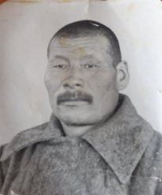 | 1907 | с. Кижинга БМАССР | Сведений не имеется | Сведений не имеется | Сведений не имеется | Рядовой | Сведений не имеется | В 1945 г. | Родился в 1907 году. Участник ВОВ. Умер в 1975 г. Похоронен в с. Кижинга. | Отсутствуют
31. | Гарифуллин Габдулхай Гарифуллович  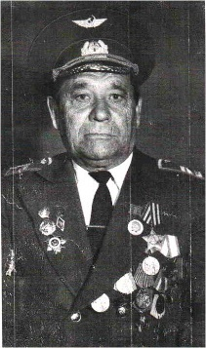 | 1922 | с. Чиныбаш Кзыл- Юлдузского района Татарской АССР. | В мае 1941 г. | Кзыл- Юлдузский РВК | В составе 285-го стрелкового полка Западного фронта | Рядовой | Орден Отечественной войны 2 степени | Вернулся с фронта в апреле 1942 г. | Родился в 1922 году, мобилизован в 1941 году. В боевых действиях участвовал с 13 июля по 29 августа 1941 г. в составе 285-го стрелкового полка Западного фронта. Демобилизован по ранению в апреле 1942 г. После войны работал механизатором Кижингинской МТС, начальником аэропорта с.Кижинга. Умер в 1998 г.похоронен в с. Кижинга. Сын Толгат и дочь Равия с семьями проживают в с. Кижинга, старший сын Аюп- в Казани.
32. | Гармаев Дубшан Дышинович | 1914 | с. Куорка Кижингинского района Бурятской АССР | 8 июля 1941 г. | Кижингинский РВК | 188 -ой стрелковый полк 106-й стрелковой дивизии. | Рядовой | Медаль «За боевые заслуги» | Вернулся с фронта в 1943 году по ранению | Родился в 1914 году, мобилизован в 1941 году. Участвовал в боевых действиях с июня по август 1943 г. в составе 188-го стрелкового полка 106-ой стрелковой дивизии. Демобилизован в 1943 г. по ранению. Умер в 1946 г. от полученных ранений, похоронен в с. Кижинга. Внук Баяр проживает в с. Кижинга. | имеются
33. | Галсанов Дагба Бочиктуевич  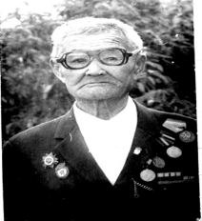 | 1911 | с. Могсохон Кижингинского района Бурятской АССР | В 1941 г. | Кижингинский РВК | 171-й стрелковый полк 1-й гв.стрелковой дивизии 3-го Белорусского фронта. | Гвардии рядовой | Медали «За боевые заслуги», «За победу над Германией»  Орден Отечественной войны 2 степени | Вернулся с фронта в 1945 г. | Родился в 1911 году, мобилизован в 1941 году. В боевых действиях участвовал с января 1942 г. по май 1945 г. в составе 171-го гв. стрелкового полка 1-ой гв. стрелковой дивизии 3-го Белорусского фронта. Демобилизован в 1945 г. работал столяром Кижингинской средней школы и школы -интерната. Умер в 1999 г. похоронен в с. Кижинга. | имеются
34. | Гатапов Бадмадоржо  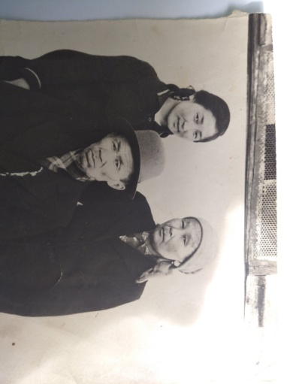 | 1910 | с. Шолота Кижингинского района Бурятской АССР. | В 1941 г. | Кижингинский РВК | 17-й кавалерийский полк -кавалерист и 18-й автополк -шофер. | Рядовой | Медали «За отвагу», «За победу над Германией» | Вернулся с фронта в 1945 г. | Родился в 1911 году, мобилизован в 1941 году. Участвовал в боевых действиях с 10 августа 1942 г. по 9 мая 1945 г. в составе 17-го кавалерийского полка -кавалерист и 180го автополка – шофер. Демобилизован в октябре 1945 г. Работал в Кижингинской МТС шофером. Умер в 1964 г. Похоронен в с. Кижинга. Дочь Дынсыма проживает в Хоринском районе. | отсутствуют
35. | Генинов Даша Генинович  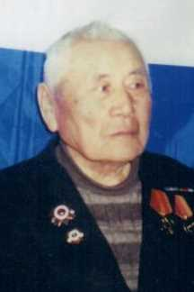 | 1920 | с. Могсохон Кижингинского района Бурятской АССР. | 15 сентября 1940 г. | Хоринский РВК | 148-ой батальон береговой обороны и 63-й бригады морской пехоты Северного флота. | Старший матрос | Орден Отечественной войны II степени", "За оборону Советского Заполярья", "За победу над Германией", медаль Жукова, орден "Ветерана Красноармейского Северного Флота". | Вернулся с фронта в 1946 г. | Родился в 1920 году, мобилизован в 1940 году. В боевых действиях участвовал с 22 июня 1941 г. по 9 мая 1945 г. в составе 148-го батальона береговой обороны и 63-й бригады морской пехоты Северного флота. Демобилизован в 1946 году. Работал шофером различных организаций и учреждений района. Ушел на заслуженный отдых из Кижингинского РСУ. Он прожил честную долгую жизнь и умер в 2008 году. У него двое сыновей, пять внуков. | имеются
36. | Глазков Леонид Гурьянович  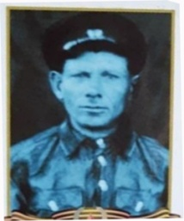 | 1912 | с. Сайч Красночикойского района Читинской области | 25 июля 1941 г. | Кижингинский РВК | В войне с Японией в составе 9-й отдельной роты полевого водоснабжения – гидросапёр. | Рядовой | Медаль «За победу над Германией» | Вернулся с фронта в июне 1946 г. | Родился в 1912 году, мобилизован 25 июня 1941 г. Участвовал в войне с Японией в составе 9-й отдельной роты полевого водоснабжения – гидросапёр. Демобилизован в июне 1946 г. После войны с семьей переехал в с. Кижинга, работал в райпромкомбинате строителем. Умер в 1967 г. похоронен в с. Кижинга. Дети с семьями проживают в с. Кижинга. | отсутствуют
37. | Гомбоев Дымбрыл Доржиевич  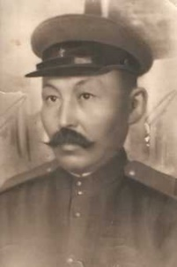 | 1907 | с. Кижинга Кижингинского района БМАССР | 5 августа 1941 г. | Кижингинский РВК | Сведений не имеется | Рядовой | Медали «За победу на Германией», «За победу над Японией» | Вернулся с фронта в 1946 г. | Родился в 1907 году, мобилизован в 1941 году. Умер в 1977 г. Похоронен в с. Усть-Орот. | имеются
38. | Гомбоев Нима Цыренович | 1916 | с. Эгита Еравнинского района БМАССР | - | - | - | Рядовой | - | Демобилизован в 1944 г. | Родился в 1916 г. Участник ВОВ. Умер в 1971 г. Похоронен в с. Кижинга. | Отсутствуют
39. | Далаев Дашанима Далаевич  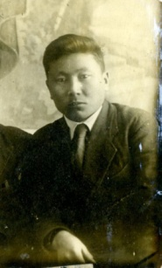 | 1914 | у. Арыл Кижингинского района Бурятской АССР | 27 июля 1941 г. | Улан-Удэнский ГВК | В войне с Японией | Рядовой | Медаль «За победу над Японией» | Вернулся с фронта в 1946 г. | Родился в 1914 году, мобилизован в 1941 году. Участвовал в войне с Японией. Демобилизован в 1946 году. Работал техником – строителем в отделе ЖКХ исполкома Кижингинского райсовета. Умер в 1973 г., похоронен в с. Кижинга. Дети проживают в с. Кижинга. | Отсутствуют
40. | Дамбиев Цырендоржо Цыренович  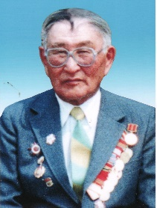 | 1924 | у. Хабсагай (Кодунский станок) Кижингинского района Бурятской АССР., колхозник колхоза им. Ворошилова. | 18 августа 1942 г. | Кижингинский РВК | В войне с Японией в составе 1032-го стрелкового полка - пулеметчик | Мл.сержант | Медаль «За победу над Японией»  Орден Отечественной войны 2 степени | Вернулся с фронта в 1947 г. | Родился в 1924 году, мобилизован в 1942 году. Участвовал в войне с Японией в составе 1032-го стрелкового полка – пулеметчик. Демобилизован в 1947 г. работал электриком Кижингинской МТС в совхозе «Кижингинский» электромонтером, техником – электриком Кижингинского РЭС. | Имеются
41. | Дашиев Аюша Дашиевич  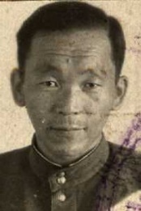 | 18 сентября 1910 | с. Усть-Орот Кижингинского района Бурятской АССР | 10 марта 1937 г. | Политотдел 16-й армии | СД ЗабВО | Старший лейтенант | Медали «За победу над Германией», «За победу над Японией» | 19 февраля 1946 г. | Родился в 1910 году, призван на военную службу 10 марта 1937 г. политотделом 16-ой армии. Участвовал в войне с Японией в составе войск 16-й армии. Служил в должности военного переводчика. Демобилизован в 1946 г. работал зав. МТФ колхозов им. Ворошилова, «Эрдэм» и совхоза «Кижингинский». Умер в 1976 г. похоронен в с. Кижинга. Дети поживают в с. Кижинга. | Имеются
42. | Дмитриев Михей Матвеевич  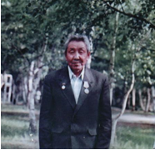 | 1927 | с. Таловка Ольхонского района Иркутской области | 2 января 1945 г. | Ольхонский РВК | 94-й отдельная рабочая бригада | Рядовой | Медаль «За победу над Германией» | Вернулся с фронта 1951 году. | Родился в 1927 году, мобилизован в 1945 году. Участвовал в войне с Японией в составе 94-й отдельной рабочей бригады. Демобилизован в 1951 году. Работал в родном колхозе «Усть- Анга» Ольхонского района, Хандагатайском ЛПХ и с 1963 г. трудился в совхозе «Кижингинский» в животноводческой отрасли и луговодом. | Имеются
43. | Дондуков Дамба Дондукович  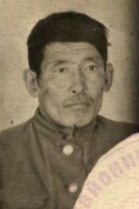 | 1918 | с. Орот Кижингинского района Бурятской АССР. | 20 февраля 1942 г. | Кижингинский РВК | 84-й отдельный инженерно-саперный батальон 1 Белорусского фронта | Младший лейтенант | Медали «За боевые заслуги», «за освобождение Варшавы», «За взятие Берлина», «За победу над Германией», орден Отечественной 2 степени | Вернулся с фронта в октябре 1945 г. | Родился в 1918 году, мобилизован в 1942 году. В боевых действиях участвовал с августа 1943 г. по 9 мая 1945 г. в составе 84-й отдельного инженерно-саперного батальона 1 Белорусского фронта. Демобилизован в октябре 1945 г. Работал в колхозе им. Энгельса, совхозе «Кижингинский» на разных работах. Умер в 1998 г. Похоронен в с. Кижинга. Жена, дети, внуки проживают в с. Кижинга. | Имеются
44. | Доржиев Базар Цыдыпович  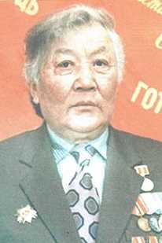 | 1924 | ул. Губэй Кижингинского района Бурятской АССР. | 18 декабря 1944 г. | Кижингинский РВК | Тамцка- Булакский оперативный пункт разветотделения 17 Армии Забайкальского военного округа | Младший сержант | «За победу над Японией», Орден Отечественной войны 2 степени | Вернулся с фронта в 1946 г. | Родился в 1924 году, мобилизован в 1944 году. Участвовал в войне с Японией, служил переводчиком в штабе17-й армии Забайкальского фронта. Демобилизован в 1946 г. Работал бухгалтером колхоза им. Коминтерн, зам. председателя по экономике колхоза «Коммунизм», управляющим отделениями совхозов «Чесанский», «Могсохонский», председателем рабочкома, секретарем парткома и директором совхоза «Загустайский», председателем исполкома Чесанского сомсовета. Награжден медалью «За доблестный труд. В ознаменование 100-летия со дня рождения В.И. Ленина». Умер в 2010 году. Дети и внуки проживают в с. Кижинга.
45. | Доржиев Дамба Доржиевич  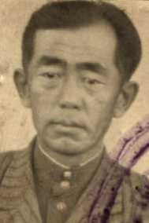 | 1914 | с. Таба -Нарасун Кижингинского района Бурятской АССР | 1 августа 1941 г. | Кижингинский РВК | 7-й гвардейский кавалерийский корпус Степного и 1 Украинского фронтов | Гвардии старший лейтенант | Орден Отечественной войны 2 степени. медали «За боевые Заслуги», «За победу над Германией» | Вернулся с фронта в марте 1947 г. | Родился в 1914 году, мобилизован в 1941 году. В боевых действиях участвовал с 5 июля 1943 г. по 9 мая 1945 г. в составе 7-го гвардейского кавалерийского корпуса Степного и 1 Украинского фронтов в должности заместителя командира по политической части, парторгом батальона. Демобилизован в марте 1947 г. Работал в колхозах им. Ворошилова, «Эрдэм» и совхозе «Кижингинский». Умер в 1979 г. Похоронен в с. Бахлайта Кижингинского района. | Имеются
46. | Дугаров Дагба Цыбжитович  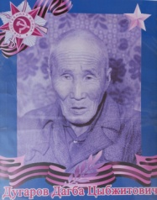 | 1907 | с. Кодунский Станок Кижингинского района Бурятской АССР | 10 февраля 1944 г. | Кижингинский РВК | 17 Армии Забайкальского фронта | Рядовой | Медали «За отвагу», «За победу над Японией» | Вернулся с войны в 1945 г. | Родился в 1907 году, мобилизован в 1944 году. Участвовал в войне с Японией в составе войск 17-й армии. Демобилизован в 1945 г. Работал бригадиром МТФ колхозов им. Ворошилова, «Эрдэм» и совхоза «Кижингинский». Умер в 1994 г. Похоронен в с. Кижинга. Дочери Цырен-Ханда и Мария живут в с.Кижинга. | отсутствуют
47. | Дугаров Чимитдоржо Лубсанович  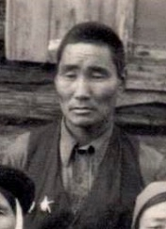 | 1915 | с. Кижинга Бурятской АССР | 25 июля 1941 г. | Кижингинский РВК | 19-й отдельный батальон | Рядовой | Орден Красной Звезды, медаль «За победу над Германией» | Вернулся с войны по ранению в июле 1944 г. | Родился в 1915 году, мобилизован в 1941 году. Участвовал в боевых действиях с января по февраль 1943г. в составе 19-го отдельного батальона. Демобилизован по ранению в июле 1944 г. Работал в системе райпотребсоюза продавцом. Умер в 1977 г. Похоронен в с. Кижинга. Жена и дети проживают в с. Кижинга. | Отсутствуют
48. | Дымбилов Гыван Дымбилович  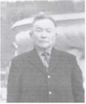 | 1916 | улус Шана (Верхняя Кижинга) Кижингинского района Бурятской АССР | 25 июля 1941 г. | Кижингинский РВК | 51-й восстановительный железнодорожный батальон - писарь | Рядовой | Медаль «За победу над Германией», Орден Отечественной войны 2 степени | Вернулся с войны по ранению в 1944 г. | Родился в 1916 году, мобилизован в 1941 году. В боевых действиях участвовал с февраля 1943 г.  по ноябрь 1944 г. в составе 51-го восстановительного железнодорожного батальона – писарем. Демобилизован в ноябре 1944 г. по ранению. Продолжительное время работал в системе народного образования района. Являлся директором Верхнекижингинской, Верхнекодунской семилетних школ, первым директором Кижингинской восьмилетней школы – интернат, заведующим Районо, директором Кижингинской вечерней средней школы рабочей молодежи. Умер в 1999 г. Похоронен в с. Кижинга. Дочь Дарима проживает в г. Улан-Удэ, сын Баир- в Кижинге. | Имеются
49. | Жамсаранов Дашидондок Цыренович | 1918 | с. Эдэрмык Кижингинского района Бурятской АССР. | 28 сентября 1938 г. | Хоринский РВК | В войне с Японией | Старший лейтенант | Медали «За боевые заслуги», «За победу над Японией» | Вернулся с войны в 1946 г. | Родился в 1918 году, мобилизован в 1938 году. Участвовал в войне. Демобилизован в августе 1946 г. Продолжительное время работал в системе Кижингинского районо. В последние годы работал учителем Кижингинской средней школы. Умер в 1999 г. Похоронен в с. Кижинга. Жена и дети проживают в г. Улан-Удэ. | Имеются
50 | Жамсаранов Радна Найданович | 1913 | урочище Билхата Кижингинского района БМАССР | В марте 1942 г. | Кижингинский РВК | Сведений не имеется | Рядовой | Сведений не имеется | Вернулся с фронта в 1943 г. | Умер в 1970 г. Похоронен в с. Ушхайто. | Имеются
51. | Жерлов Емельян Леонидович | 1914 | с. Новая Брянь Заиграевского района Бурятской АССР | 25 июля 1941 г. | Кижингинский РВК | 38-й стрелковый полк - стрелок | Рядовой | Медали «За боевые заслуги» и «За победу над Германией» | Демобилизован в 1945 г. | Родился в 1914 году, мобилизован в 1941 году. Участвовал в боевых действиях с 9 ноября 1941 г. по 10 марта 1942 г. Работал в Кижингинском маслозаводе рабочим. Умер в 1992 г. Похоронен в с. Онохой Заиграевского района. Дети проживают в с. Онохой. | Отсутствуют
52. | Жигмитов Содном Ешеевич  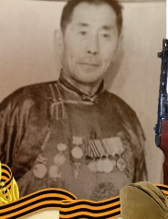 | 1914 | улус Губэй Кижингинского района Бурятской АССР | 24 апреля 1941 г. | Хоринский РВК | 38-й стрелковый полк Ленинградского фронта. | Старший сержант | Медаль «за победу над Германией», Орден Отечественной войны 2 степени | В январе 1942 г. после тяжелого ранения и контузий был демобилизован | Родился в 1914 году, мобилизован 24 апреля 1941 году. В боевых действиях участвовал с 9 ноября по 8 января 1942 г. в составе 38-го стрелкового полка Ленинградского фронта – командиром отделения. В январе 1942 года после тяжелого ранения и контузий его демобилизовали. Работал в системе потребительской кооперации района, директором Кижингинского райпромкомбината, комбината бытового обслуживания. В 1970 г. организовал районный РСУ и был его первым начальником. Награжден медалью «За доблестный труд. В ознаменование 100-летия со дня рождения В. И.Ленина». Умер 15 марта 2007 г. | Имеются
53. | Захаров Павел Гаврилович  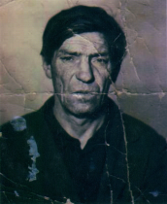 | 1925 | г. Тула | 23 февраля 1943 г. | Привокзальный РВК г. Тулы | 1383-й зенитно- артиллерийский полк в должности старшины батареи 85 зенитных пушек | Ефрейтор | Двумя орденами Красной Звезды, медали «За отвагу», «За взятие Кенигсберга», «За победу над Германией» | Демобилизован в 1950 г. | Родился в 1925 году, мобилизован в 1943 году. в боевых действиях участвовал с 1 сентября 1943 г. по 9 мая 1945 г. После войны работал в ПМК «Бурводстрой». Умер в 1982 г. Похоронен в с. Кижинга. Дочь Мария с семьей проживает в с. Кижинга. | Имеются
54. | Заятуев Намсарай Зоригтуевич  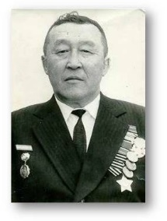 | 1924 | с. Арыл Кижингинского района Бурятской АССР | 1 ноября 1942 г. | Кижингинский РВК | 108-й отдельный разведывательной роты 119-й стрелковой дивизии | Гвардии сержант | Орден Славы ІІІ степени, медаль «За победу над Германией», «За доблестный труд в ВОВ», Орден Отечественной войны 1 степени | Демобилизован в 1944 г. по ранению. | Родился в 1924 году, мобилизован в 1942 году. Участвовал в боевых действиях с 1 апреля по 4 декабря 1943г. в составе 108-й отдельной разведывательной роты 119-й стрелковой дивизии в должности командира отделения разведчиков. Демобилизован в апреле 1944 г.по ранению. Работал в заготконторе Кижингингского райпотребсоюза. Умер в 1991 г. Похоронен в с. Кижинга. Дети проживают в с. Кижинга. | Имеются
55. | Заятуев Цырендондок Заятуевич  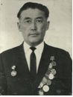 | 1922 | с. Эдэрмык Кижингинского района Бурятской АССР | 8 февраля 1942 г. | Кижингинский РВК | В войне с Японией в составе войск Забайкальского фронта. | Рядовой | Медали «За отвагу», «За победу над Германией», Орден Отечественной войны 2 степени | Вернулся с фронта в декабре 1945 г. | Родился в 1922 году, мобилизован в 1942 году. Участвовал в войне с Японией в составе войск Забайкальского фронта. Демобилизован в декабре 1945 г. Работал в системе Кижингинского отдела народного образования учителем и директором ряда школ. Умер в 1989 г. Похоронен в с. Кижинга. Дочь Долгор проживает в с. Кижинга. | Имеются
56. | Золтоев Цырен Бзарович  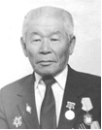 | 1921 | улус Арал (Усть-Орот) Кижингинского района Бурятской АССР. | 15 октября1939 г. | Хоринский РВК | 17-я армия Забайкальского фронта. | Подполковник | Медаль «за победу над Японией», «За победу над Германией». Орден Отечественной войны 2 степени, «Знак Почета» Отмечен званиями «Заслуженный работник культуры Бурятской АССР», «Отличник просвещения РСФСР». | Вернулся с фронта в 1945 г. | Родился в 1921 году, мобилизован в 1939 году. Участвовал в войне с Японией в должности переводчика разведотдела штаба 17-й армии Забайкальского фронта. Демобилизован в 1945 г. Работал зав.отделом культуры исполкома райсовета, зав.отделом пропаганды и агитации Кижингинского РК КПСС, председателем колхоза им. Сталина, учителем ряда школ района, директором Ворошиловской семилетней и Верхне-Кижингинской средней школ, секретарем парткома совхоза «Первомайский», председателем Верхне-Кижингинского сельсовета. Умер в 2010 г. Дети проживают в с. Кижинга, г.Улан-Удэ. | Имеются
57. | Иванов Андрей Григорьевич | 1925 | с. Черемхово Красночикойского района Читинской области. | 17 января 1943 г. | Кижингинский РВК | В войне с Японией в составе войск Забайкальского фронта. | Рядовой | Сведений не имеется | Вернулся с фронта в 1950 г. | Родился в 1925 году, мобилизован в 1943 году. Участвовал в войне с Японией в составе войск Забайкальского фронта. Демобилизован в апреле 1950 г. Работал в Кижингинском лесхозе рабочим. Умер в 1970 г. Похоронен в с. Кижинга. Сын Петр проживает в г. Улан-Удэ, дочь Татьяна – в г. Братск Иркутской области. | отсутствуют
58. | Иванов Василий Павлович | 1911 | с. Черемхово Красночикойского района Читинской области. | 10 февраля 1942 г. | Кижингинский РВК | 15-й стрелковый полк | Сержант | Медаль «За победу над Германией» | Вернулся с фронта в 1945 г. | Родился в 1911 году, мобилизован в 1942 году. Участвовал в боевых действиях с 26 февраля по 12 августа 1943 г. в составе 15-го стрелкового полка командиром отделения. Демобилизован в сентябре 1945 г. Работал в Кижингиской МТС и совхозе «Кижингинский». Умер в 1985 г. Похоронен в с. Кижинга. Сын Николай проживает в с. Кижинга. | Имеются
59. | Ильин Петр Ильич  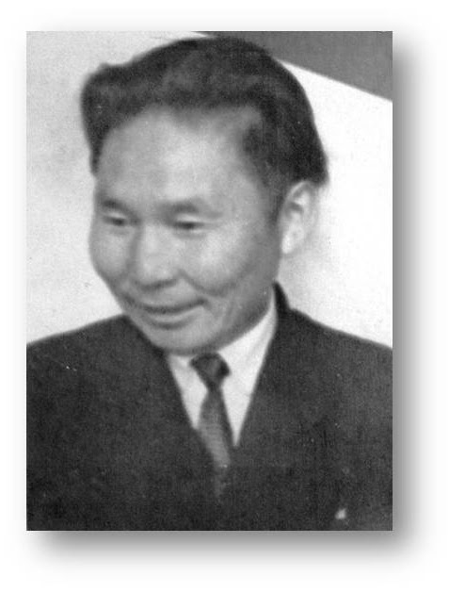 | 1918 | с. Баженова Кабанского района Бурятской АССР | В апреле 1942г. | Кижингинский РВК | 745-й стрелковый полк 141-й стрелковой дивизии Воронежского, І и ІІ Украинских фронтов. | Старший сержант | Медали «За отвагу», «За победу над Германией» | Вернулся с фронта в 1945 г. | Родился в 1918 году, мобилизован в 1942 году. В боевых действиях участвовал с марта 1943 г. по апрель 1945 г. в составе 745-й стрелкового полка 141-й стрелковой дивизии Воронежского, І и ІІ Украинских фронтов. Являлся участником битвы на Курско-Орловской дуге. Демобилизован в 1945 г. Работал учителем КСШ им. Х.Намсараева, руководителем шашечно-шахматного клуба в Доме пионеров при Кижингинском районе. Умер в 2006 г. Похоронен в с. Кижинга. Дочери Виктория и Вера проживают в с. Кижинга | Имеются
60. | Кобылкин Владимир Ферапонтович | 1915 | с. Бар Мухоршибирского района Бурятской АССР | 1 января 1943 г. | Улан-Удэнским ГВК | 688-й стрелковый полк Забайкальского фронта | Рядовой | Медали «За боевые заслуги», «За победу над Японией», Орден Отечественной войны 2 степени | Вернулся с фронта в ноябре 1945 г. | Родился в 1915 году. Участник событий на Халхин-Голе (МНР) в августе 1939 г. Мобилизован в 1943 году. Участвовал в войне с Японией в составе 688-й стрелкового полка Забайкальского фронта. Служил старшим писарем. Демобилизован в ноябре 1945 г. Работал в Кижингинской МТС и совхозе «Кижингинский» плотником. Умер в марте 2001 г. Похоронен в с. Кижинга. Семья проживает в с. Кижинга. | Имеются
61. | Кондратьева (Прилуцкая) Евдокия Максимовна  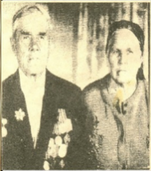 | 1924 | с. Богдановка Камышевского района Украинской АССР | В марте 1945 г. | Полевым РВК | 178 ДКУ ВАД-ІІ ІІІ Украинского фронта | Рядовая | Медаль «За победу над Германией», Орден Отечественной войны 2 степени | Вернулась фронта в августе 1945 г. | Родилась в 1924 году, мобилизована в 1945 году. В боевых действиях на фронтах Отечественной войны принимала участие с 3 апреля по 9 мая 1945 г. в составе 178 ДКУ ВАД - ІІ ІІІ Украинского фронта. После принятия присяги стала регулировщицей уличного движения Советской Армии, была направлена в Венгрию в город Шапрон; затем - в Румынию. Демобилизовалась в августе 1945 года. Приехала в с. Иннокентьевка в 1946 г. вместе со своим мужем В. Кондратьевым и работала на разных работах в колхозе им. Ленина и совхозе «Кодунский». Сыновья проживают в с. Иннокентьевка Кижингинского района. | Отсутствуют
62. | Коноваленко Дмитрий Харитонович  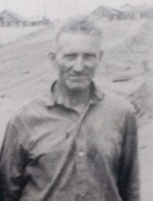 | 1906 | с. Урлук Красночикойского района Читинской области. | 27 июля 1941 г. | Кижингинский РВК | В составе войск Забайкальского фронта. | Рядовой | Медаль «За победу над Японией» | Вернулся с фронта в 1945 г. | Родился в 1906 году, мобилизован в 1941 году. Участвовал в войне с Японией в составе войск забайкальского фронта. Демобилизован в 1945 г. Работал истопником, кочегаром Кижингинской средней школы. Умер в 1993 г. Похоронен в с. Кижинга. Внук Виктор проживает в с. Кижинга. | Имеются
63. | Коноваленко Яков Евдокимович  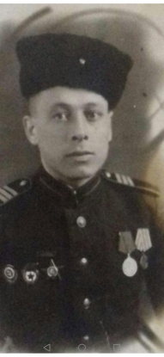 | 1920 | с. Урлук Красночикойского района Читинской области. | 15 сентября 1939 г. | Хоринский РВК | В составе 49-го минометного дивизиона | Ефрейтор | Орден Красной Звезды, медали «За отвагу», «За победу над Германией» | Вернулся с фронта в июне 1946 г. | Родился в 1920 году, мобилизован в 1939 году. Участвовал в боевых действиях с 12 августа 1942 г. по 9 мая 1945 г. в составе 49-го минометного дивизиона минометчиком. Демобилизован в июне 1946 г. Работал в Кижингинском промкомбинате, РСУ- рабочим. Умер в 1990 г. г. Похоронен в с. Кижинга. Жена Нина и дочь Людмила проживают в с. Кижинга. | Имеются
64. | Коробенко Александр Руфанович | 1926 | с. Вознесеновка Кижингинского района Бурятской АССР | 18 ноября 1943 г. | Кижингинский РВК | В составе войск Забайкальского фронта | Рядовой | Медаль «За победу над Японией» | Вернулся с фронта в 1950 г. | Родился в 1926 году, мобилизован в 1943 году. Участвовал в войне с Японией в составе войск Забайкальского фронта. Демобилизован в апреле 1950 г. Работал кузнецом в Кижингинской МТС и совхозе «Кижингинский». Умер в 1979 г. Похоронен в с. Кижинга. Сыновья Юрий и Александр с семьями проживают в с. Кижинга. | Отсутствуют
65. | Кравцов Семен Фокеевич | 1923 | с. Никольское Мухоршибирского района Бурятской АССР | 29 января 1942 г. | Кижингинский РВК | В составе Центрального и 1 Белорусского фронтов. | Рядовой | Медали «За освобождение Варшавы», «За победу над Германией», Орден Отечественной войны 1 степени | Вернулся с фронта в 1945 г. | Родился в 1923 году, мобилизован в 1942 году. Участвовал в боевых действиях с июня 1943 г. по февраль 1945 г. в составе войск Центрального и 1 Белорусского фронтов. Демобилизован в 1945 г. Работал в райвоенкомате конюхом, промкомбинате – столяром. Умер в 1987 г. Похоронен в с. Кижинга. | имеются
66. | Кривошеев Дмитрий Минаевич  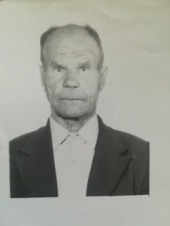 | 1919 | с. Архангельское Красночикойского района Читинской области | 1 октября 1939 г. | Хоринский РВК | В составе 152-го стрелкового полка. | Рядовой | Орден Славы 3 степени | Демобилизован по ранению в 1944 г. | Родился в 1919 году, мобилизован в 1939 году. Участвовал в боевых действиях с января 1942 г. по март 1944 г. в составе подразделений 152-го стрелкового полка. Демобилизован по ранению в 1944 г. работал электромехаником Кижингинской МТС и совхоза «Кижингинский». Умер в 1988 г. Похоронен в с. Кижинга. Жена и дети проживают в с. Кижинга. | Имеются
67 | Лазарев Дармажап Цыбенович  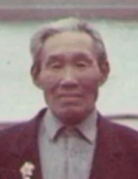 | 1919 | с. Зурюн Хилокского района Читинской области | В 1943 году. | Хилокский РВК | В составе 116-й особой морской стрелковой бригады - снайпер | Рядовой | Орден Отечественной войны 1 степени | Демобилизован по ранению в 1944 году. | Родился в 1919 году, мобилизован в 1943 году. Участвовал в боевых действиях с октября 1941 г. по февраль 1943 г. в составе 116-1 особой морской стрелковой бригады снайпером. Демобилизован по ранению в 1944 г. работал чабаном в совхозе «Кижингинский». Умер в 1993 г. Похоронен в с. Кижинга. Дочери Дыгбэма и Лыгжима проживают в с. Кижинга. | Имеются
68. | Лазарев Константин Васильевич  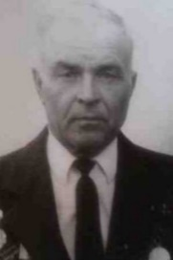 | 1922 | с. Котый Красночикойского района Читинской области | В июле 1941 г. | Красночикойский РВК | В составе 26-го гвардейского танкового полка 1 и 3 Белорусского фронтов. | Гв.сержант | Орден Славы 3 степени, медали «За взятие Кенигсберга», «За победу над Германией», медаль «За боевые заслуги». | Вернулся с фронта в 1946 году. | Родился в 1922 году, мобилизован в июле 1942 году. В боевых действиях участвовал в составе 26-го гвардейского танкового полка 1 и 3 Белорусского фронтов. Принимал участие в освобождении Белоруссии, г. Минска, части Польши и Восточной Пруссии. Демобилизован в 1946 году. Работал трактористом и шофером прииска «Большая речка» Красночикойского района Читинской области. С 1975 г. работал шофером Кижингинского межсовхозного лесхоза. За трудовые успехи награжден медалями «За трудовую доблесть» и «Трудовое отличие». | Имеются
69 | Ласточкин Иван Климович | 1920 | с. Кусота Мухоршибирского района Бурятской АССР | 4 октября 1940 г. | Мухоршибирский РВК | В войне с Японией | Старший сержант | Медаль «За Победу над Японией» | Вернулся с фронта в 1946 году. | Родился в 1922 году, мобилизован в 1941 году. Участвовал в войне с Японией. Демобилизован в 1946 году. Работал плотником в Кижингинском РСУ. Умер в 1976 году. Похоронен в с. Кижинга. Жена Степанида Гавриловна проживала в с. Кижинга. | Имеются
70. | Малышев Максим Дмитриевич | 1925 | с. Савино Чашинского района Курганской области | 5 ноября 1943 г. | Заиграевский РВК | В войне с Японией в составе 68-1 инженерно- саперной бригады. | Младший сержант | Медаль «За Победу над Германией» | Вернулся с фронта в 1950 г. | Родился в 1925 году, мобилизован в 1943 году. Участвовал в войне с Японией. Демобилизован в 1950 г. В Кижинге проживал с 1955 г. работал в Кижингинском маслозаводе, Кижингинском участке Хоринского ПМК «Бурятцелинстроя» плотником. До ухода на пенсию последние 10 лет работал кочегаром Кижингинского маслозавода. В период работы в ПМК награжден медалью «За трудовую доблесть». | Отсутствуют
71. | Мангадон Нанзат Мангадонович  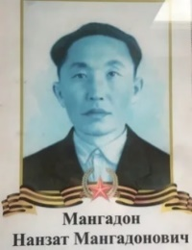 | 1921 | с. Тэрэпхэн Хилокского района Читинской области | 3 марта 1943 г. | Кижингинский РВК | В составе 2-1 артиллерийской дивизии Ленинградского и 2 Украинского фронтов. | Гвардии сержант | Медали «За отвагу», «За взятие Будапешта», «За Победу над Германией», медаль «За отвагу» | Вернулся с фронта в апреле 1946 г. | Родился в 1920 году, мобилизован в 3 марта 1943 г. в боевых действиях участвовал с 22 апреля 1943 г. по 9 мая 1945 г. в составе 2-1 артиллерийской дивизии Ленинградского и 2 Украинского фронтов. Демобилизован в апреле 1946 г. работал в совхозе «Закултинский» Хилокского района Читинской области и совхозе «Кижингинский»- рабочим. Умер в июне 1965 г. Похоронен в с. Кижинга. Дети проживают в с. Кижинга. | Имеются
72. | Мангатаев Дархан Бадмаевич  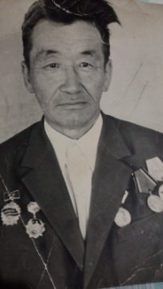 | 1919 | с. Загустай Кижингинского района Бурятской АССР. | 29 сентября 1939 г. | Грозненский ГВК будучи студентом Грозненского нефтяного института | В составе войск Юго- Западного направления | Старший сержант | Медаль «За Победу над Германией» | Вернулся с фронта в 1947 г. | Родился в 1919 году, мобилизован в 1939 году. В боевых действиях участвовал с 22 июня по 26 июля 1941 г. в составе войск Юго-Западного направления. С 26 июля по 9 мая 1945 г. был в плену в концлагерях Германии. Демобилизован в 1947 г. Продолжительное время работал прорабом Кижингинского РСУ. Умер в 1980 г. Похоронен в с. Кижинга. Дети проживают в г. Улан-Удэ. | Отсутствуют
73. | Матвеев Никандр Васильевич | 1912 | с. Мухор-Тала Заиграевского района Бурятской АССР. | 25 июля 1941 г. | Кижингинский РВК | В войне с Японией в составе 136-го отдельного саперного батальона -шофер. | Ефрейтор | Медали «За отвагу», «За боевые заслуги», «За победу над Германией», «За победу над Японией», Орден Отечественной войны II степени | Вернулся с фронта в 1946 г. | Родился в 1912 году, мобилизован в 1941 году. Участвовал в войне с Японией. Демобилизован в 1946 году. До 1960 г. работал в Кижингинской МТС рабочим. До ухода на пенсию работал лесником Нижне-Кодунского лесничества Кижингинского мехлесхоза. | Имеются
74. | Михайлов Николай Николаевич | 1919 | с. Архангельское Красночикойского района Читинской области | 5 августа 1941 г. | Кижингинский РВК | В первом отдельном железнодорожном батальоне- токарь | Ефрейтор | Медаль «За победу над Германией» | Вернулся с фронта в 1948 г. | Родился в 1919 году, мобилизован в 1941 году. С апреля 1942 г. по август 1943 г. служил в 78-м отдельном железнодорожном батальоне – плотник -мостовик. С августа 1943 г. по 9 мая 1945 г. – в первом отдельном железнодорожном батальоне связи -токарь. Демобилизован в 1948 г. в течение 10 лет работал зав.гаражом Чесанской МТС, 3 года работал шофером Хуртэйского ЛПХ. Затем работал шофером совхоза «Кижининский», с 1973 г. – межсовхозном лесхозе. | Отсутствуют
75. | Михалев Прокопий Петрович | 1924 | с. Черемхово Красночикойского района Читинской области | В октябре 1942 г. | Хилокский РВК | В составе 345-го стрелкового полка | Рядовой | Медаль «За победу над Германией» | Вернулся с фронта в 1947 г. | Родился в 1924 году, мобилизован в 1942 году. В боевых действиях участвовал с ноября 1943 г. по апрель 1944 г. демобилизован в 1947 г. Работал в Кижингинской МТС и совхозе «Кижингинский». Умер в 1964 г. Похоронен в с. Кижинга. Сын Сергей проживает в с. Кижинга. | Отсутствуют
76. | Михеев Василий Афанасьевич  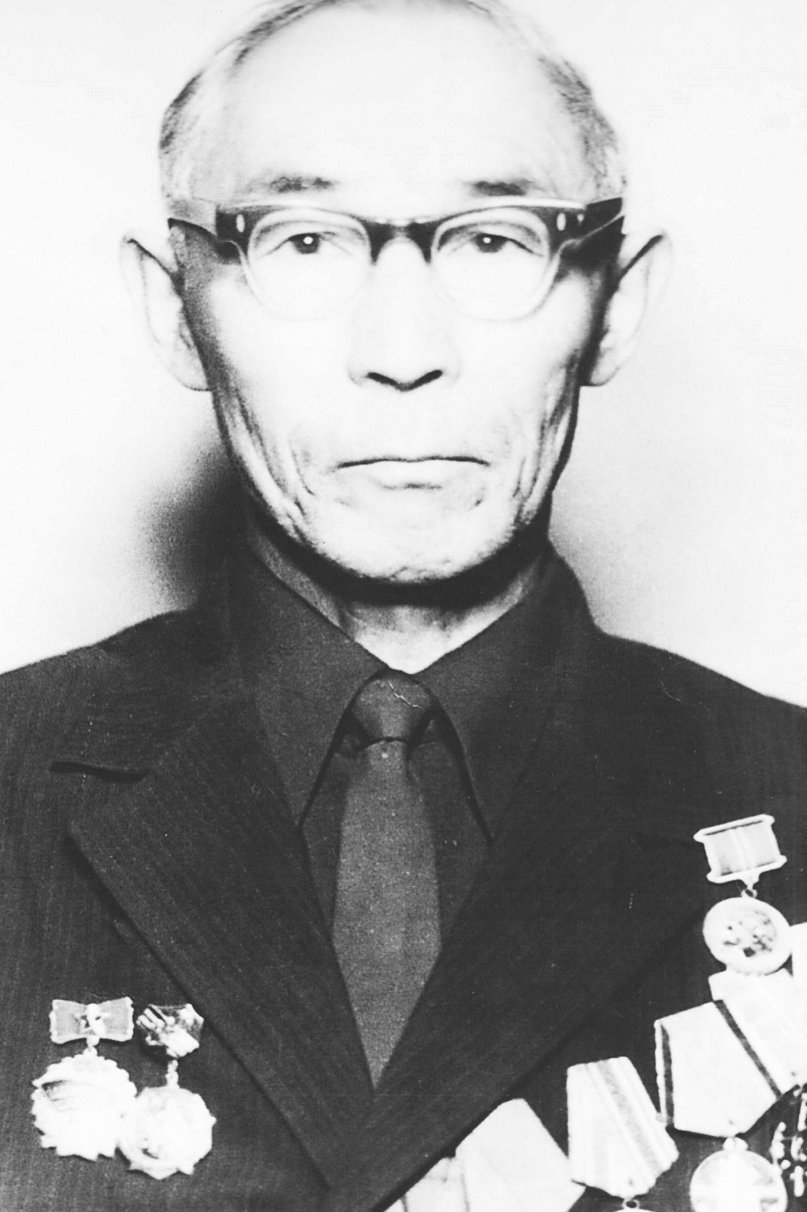 | 1907 | у. Верхняя Тараса Боханского района Иркутской области | 20 февраля 1942 г. | Улан-Удэнский ГВК | Участвовал в войне с Японией | Лейтенант | Медали «За победу над Японией», «За отвагу», Орден Отечественной войны 2 степени | Вернулся с фронта в декабре 1945 г. | Родился в 1907 году, мобилизован в 1942 году. Участвовал в войне с Японией. Демобилизован в декабре 1945 г. Министерством просвещения РБ был направлен в Кижингингский район. Работал учителем школ района, заведующим Районо. Умер в 1996 г. Похоронен в с. Кижинга. Сын Владимир проживает в г. Улан-Удэ. | Имеются
77. | Мункуев Рнчиндоржо | 1920 | с. Гонда Еравнинского района Бурятской АССР | В октябре 1940 г. | Еравнинский РВК | В составе 5-й морской бригады | Рядовой | Медали «За боевые заслуги», «За победу над Германией» | Вернулся с фронта в 1945 г. | Родился в 1920 году, мобилизован в 1945 году. В боевых действиях участвовал с июля 1944 г. по февраль 1945 г. в составе 5-й морской бригады. Демобилизован в 1945 г. Работал бухгалтером Кижингинской МТС, комбината бытового обслуживания. Умер в 1972 г. Похоронен в с. Кижинга. | Отсутствуют
78. | Нагмидон Дугар Дабаевич  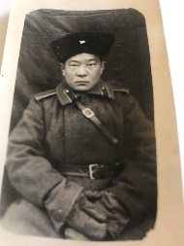 | 1925 | с. Аргада Курумканского района Бурятской БМАССР | В марте 1943 г. | Баргузинский РВК | в/ч п/а 34729 (91 стрелковый краснознаменный полк. | Красноармеец | Сведений не имеется | Вернулся с фронта в 1948 г. | Родился в 1925 году, мобилизован в 1943 году. Прибыл в часть 11.10,1943 г. Боевой путь: г. Пиннеберг, Германия до Берлина. Воинское звание: красноармеец  Демобилизован в 1948 г.. С 1955 г. работал судьей в с. Кижинга. Умер в 1961 г. Похоронен в с. Кижинга | Имеются
79. | Норбоев Евдоким Ермолович | 1906 | с. Ташелан Заиграевского района БМАССР | Сведений не имеется | Сведений не имеется | Сведений не имеется | Сведений не имеется | Сведений не имеется | Вернулся с фронта в 1943 г. | Родился в 1906 году. Участник ВОВ. Демобилизован в 1943 г. Умер в 1978 г. Похоронен в с. Кижинга. | Отсутствуют
80. | Обунеев Борис Алексеевич  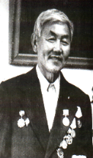 | 1920 | с. Укыр Боханского района Иркутской области | 22 марта 1943 г. | Кижингинский РВК | В составе 1914-го зенитно-артиллерийского полка – разведчик -наблюдатель | Рядовой | Медаль «За победу над Японией» | Вернулся с фронта в 1945 г. | Родился в 1920 году, мобилизован в 1945 году. Участвовал в войне с Японией в составе 1914-го зенитно-артиллерийского полка – разведчиком -наблюдателем. Демобилизован в 1945 г. Работал учителем Кижингинской средней школы. За большие заслуги в учебно- воспитательной работе и активное участие в деятельности Всесоюзной организации общества «Знание» награжден орденом Трудового Красного Знамени и медалью «За доблестный труд». В ознаменование 100-летия со дня рождения В.И.Ленина. | Отсутствуют
81. | Очиржапов Дондок Намсараевич  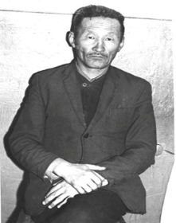 | 1912 | с. Улзыто Кижингинского района Бурятской АССР | 26 июля 1941 г. | Кижингинский РВК | В составе 853-го стрелкового полка- стрелок | Рядовой | Орден Отечественной войны II степени, медаль «За победу  над Японией», юбилейные. | Вернулся с фронта в 10 ноября 1945 г. | Родился в 1912 году, мобилизован в 1941 году. Участвовал в войне с Японией в составе 853-го стрелкового полка- стрелок. Демобилизован в ноябре 1945 г. После войны работал в системе райпотребсоюза. Умер в 1989 г. Похоронен в с. Кижинга. Сыновья Пурбо и Дашицырен проживают в с. Кижинга. | Отсутствуют
82. | Павлов Савватей Петрович | 1918 | с. Мухор-Тала Заиграевского района Бурятской АССР. | 25 июня 1942 г. | Кижингинский РВК | В составе 4-го танкового батальона – механик-водитель. | Сержант | Медали «За отвагу», «За победу над Германией» | Вернулся с фронта в июле 1946 г. | Родился в 1918 году, мобилизован в 1942 году. Участвовал в боевых действиях с 15 февраля 1943 г. по 9 мая 1945 г. в составе 4-го танкового батальона – механиком водителем. Демобилизован в июле 1946 г. Работал шофером Кижингинской МТС, совхоза «Кижингинский». Умер в 1989 г. Похоронен в с. Кижинга. Дети проживают в с. Кижинга. | Имеются
83. | Павлов Харитон Петрович  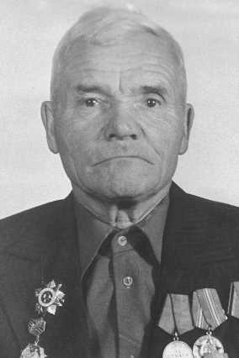 | 1918 | с. Мухор-Тала Заиграевского района Бурятской АССР. | В 1941 г. | Хоринский РВК | В составе 90-й отдельной роты полевого водоснабжения Забайкальского фронта – командир отделения шоферов. | Старший сержант | Медали «За отвагу», «За победу над Германией», орден Отечественной войны 2 степени | Вернулся с фронта в 1946 г. | Родился в 1918 году, мобилизован в 1941 году. Участвовал в войне с Японией В составе 90-й отдельной роты полевого водоснабжения Забайкальского фронта – командиром отделения шоферов. Демобилизован в 1946 г. Работал шофером Кижингинской МТС, совхоза «Кижингинский» и СПТУ-35. Умер в июне 2004 г. Похоронен в с. Кижинга. Жена Прасковья Герасимовна и сын Сергей проживают в г. Иркутск. | Имеются
84. | Павлов Яков Федосеевич  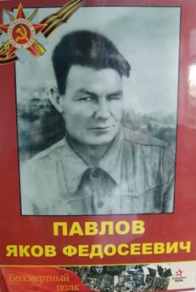 | 1920 | с. Вознесеновка Кижингинского района Бурятской АССР | 3 октября 1940 г. | Хоринский РВК | В составе 112-го мотострелкового и 20-го отдельного автотранспортного полков – шофер. | Младший сержант | Медали «За отвагу», «За победу над Германией» | Вернулся с фронта в 1946 г. | Родился в 1920 году, мобилизован в 1940 году. Участвовал в боевых действиях с октября 1941 г. по 9 мая 1945 г. В составе 112-го мотострелкового и 20-го отдельного автотранспортного полков – шофером. Демобилизован в 1946 г. Работал шофером в системе Кижингинского райпотребсоюза. Умер в 1964 г. Похоронен в с. Кижинга. Дети проживают в с. Кижинга. | Имеются
85. | Пенутов Михаил Петрович  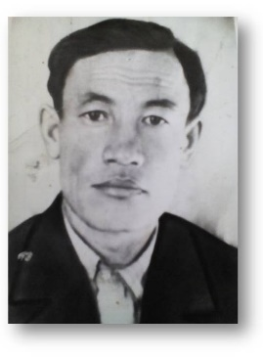 | 1926 | с. Бурково Голуметского района Иркутской области | 26 ноября 1943 г. | Голуметский РВК | В составе войск Забайкальского фронта | Рядовой | Медаль «За победу над Японией» | Сведений не имеется | Родился в 1926 году, мобилизован в 1943 году. Участвовал в войне с Японией в составе войск Забайкальского фронта. Умер в 1978 г. Похоронен в г. Нижнеудинск Иркутской области. Дочери Инна, Анфиса, Маргарита проживают в с. Кижинга. | Имеются
86. | Перевалов Николай Денисович | 1920 | с. Верхний Маргинтуй Бичурского района Бурятской АССР. | 22 мая 1941 г. | Заиграевский РВК | В войне с Японией | Рядовой | Орден Красной Звезды, медаль «За победу над Японией», орден Отечественной войны 2 степени | Вернулся с фронта в июне 1946 г. | Родился в 192- году, мобилизован в 1941 гоуд. Участвовал в войне с Японией. Демобилизован в июне 1946 г. Работал в Кижингинском райпромкомбинате и мехлесхозе плотником. Умер в 1996 г. Похоронен в с. Кижинга. Жена Анна Федоровна и дети проживают в с. Кижинга. | Имеются
87. | Перенгалаев Ширап Цыбанович  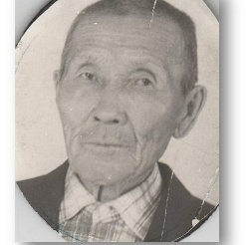 | 1908 | с. Булак Кижингинского района | 25 июля 1941 г. | Кижингинский РВК | В составе 277-1 стрелковой дивизии 1 Белорусского фронта. | Рядовой | Орден Отечественной войны 1 степени, медаль «За победу над Германией» | Демобилизован в августе 1944 г. по ранению. | Родился в 1908 году, мобилизован в 1941 году. В боевых действиях участвовал с 1 января по 2 апреля 1944 г. В составе 277-1 стрелковой дивизии 1 Белорусского фронта. Демобилизован в августе 1944 г. по ранению. Работал конюхом ОВД, рабочим промкомбината. Умер в 1991 г. Похоронен в с. Кижинга. Сын Даша, дочери Долгорма, Клара, Зоя проживают в с. Кижинга. | Имеются
88. | Полусуров Малас Мандарханович | 1912 | с. Корсаково Кабанского района Бурятской АССР | 25 июля 1941 г. | Кижингинский РВК | В составе 51-го восстановительного железнодорожного батальона | Рядовой | Медаль «За победу над Германией» | Вернулся с фронта в апреле 1945г. | Родился в 1912 году, мобилизован в 1941 году. Участник Великой Отечественной войны. С 21 февраля 1943 г. по 24 апреля 1945 г. служил в составе 51-го восстановительного железнодорожного батальона. Демобилизован в апреле 1945 г. Работла бухгалтером Кижингинского райфо. Умер в 1967 г. Похоронен в с.Кижинга. сын Владимир проживает в с. Кижинга. | Имеются
89. | Пушвинцев Рудольф Александрович  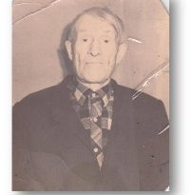 | 1924 | с. Пьяново Братского района Иркутской области | 5 апреля 1942 г. | Братский РВК | В составе 670-го автобатальона -водитель | Рядовой | Сведений не имеется | Вернулся с фронта в декабре 1946 г. | Родился в 1924 году, мобилизован в 1942 году. Участвовал в войне с Японией В составе 670-го автобатальона -водитель. Демобилизован в декабре 1946 г. работал в Кижингинском маслозаводе водителем. Умер в 1994 г. Похоронен в с. Кижинга. Жена Бельская П.В. и дочь Надежда проживают в с. Кижинга. | Имеются
90. | Рабданов Банзаргаша Раднаевич  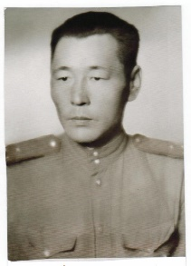  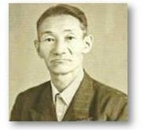 | 1909 | у. Арыл Кижингинского района Бурятской АССР | 25 июля 1941 г. | Хоринский РВК | В составе 21-го стрелкового полка 7-й стрелковой дивизии и 252-го стрелкового полка 341-й стрелковой дивизии 2 Украинского фронта -командир роты. | Гвардии Старший лейтенант | Орден Красной Звезды, медали «За взятие Будапешта», «За взятие Вены», «За победу над Германией» | Вернулся с фронта в декабре 1945 г. | Родился в 1909 году, мобилизован в 1941 году. В боевых действиях участвовал с ноября 1943 г. по 9 мая 1945 г. В составе 21-го стрелкового полка 7-й стрелковой дивизии и 252-го стрелкового полка 341-й стрелковой дивизии 2 Украинского фронта -командир роты. Демобилизован в декабре 1945 г. работал на разных хозяйственных должностях в с. Кижинга. Умер в 1964 г. Похоронен в с. Кижинга. Сыновья Ринчин и Базыр проживают в с. Кижинга. | Имеются
91. | Раднаев Лодой Цыренович  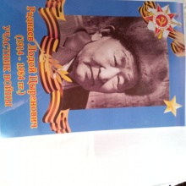 | 1914 | с. Нарин-Ацагат Заиграевского района Бурятской АССР | 3 марта 1942 г. | Заиграевский РВК | Во войне с Японией | Рядовой | Медаль «За победу над Японией» | Вернулся с фронта в марте 1946 г. | Родился в 1914 году, мобилизован в 1942 году. Участвовал в войне с Японией. Демобилизован в марте 1946 г. Работал плотником в отделе ЖКХ района. Умер в 1984 г. Похоронен в с. Кижинга. Дети проживают в с. Кижинга. | Отсутствуют
92. | Ринчинов Чимит Доржиевич | 1910 | с. Кижинга Кижингинского района БМАССР | Сведений не имеется | Сведений не имеется | Сведений не имеется | Сведений не имеется | Сведений не имеется | Вернулся с фронта в 1943 г. | Родился в 1910 году. Участник ВОВ. Демобилизован в 1943 г. умер в 1994 г. похоронен в с. Кижинга. | Отсутствуют
93. | Рогозинский Алексей Петрович  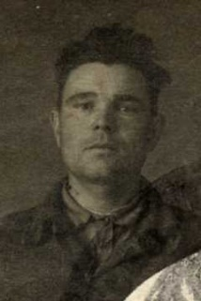 | 1914 | с. Гремяча Красночикойского района Читинской области | В июле 1941 г. | Красночикойский РВК | В составе 80-го мотострелкового полка 57-й мотострелковой дивизии 17-й армии Забайкальского фронта | Лейтенант | Медаль «За победу над Японией» | Вернулся с фронта в 1946 г. | Родился в 1914 году, мобилизован в 1941 году. Участвовал в войне с Японией В составе 80-го мотострелкового полка 57-й мотострелковой дивизии 17-й армии Забайкальского фронта. Демобилизован в 1946 г. Работал в Кижингинской МТС и совхозе «Кижингинский». Умер в 1997 г. Похоронен в с. Кижинга. Дети проживают в с. Кижинга. | Имеются
94. | Рубцов Лаврентий Гаврилович  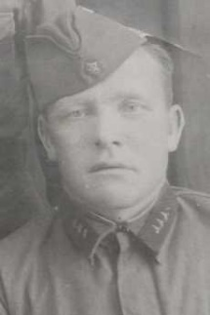 | 1916 | с. Хонхотай Красночикойского района Читинской области | 24 декабря 1941 г. | Кижингинский РВК | В составе 51 -го отдельного восстановительного железнодорожного батальона – командир отделения. | Младший сержант | Медали «За оборону Ленинграда», «За победу над Германией», орден Отечественной 2 степени | Вернулся с фронта в апреле 1949 г. | Родился в 1916 году, мобилизован в 1941 году. В боевых действиях участвовал со 2 марта 1943 г. по 9 мая 1945 г. В составе 51 -го отдельного восстановительного железнодорожного батальона – командир отделения. Демобилизован в 1949 г. Работал в Кижингинской МТС и совхозе «Кижингинский» - кузнецом. Умер в 1987 г. Похоронен в с. Кижинга. | Имеются
95. | Серебренников Евлампий Ермилович  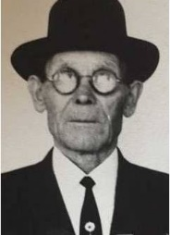 | 1907 | с. Быково Кабанского района Бурятской АССР | 1938 г. | Кабанский РВК | В составе 596-го стрелкового полка 114-й Сверской Краснознаменной дивизии Карельского фронта -начальник химической службы. | Капитан | Орден Красного Знамени, двумя орденами Красной Звезды, медали «За боевые заслуги», «За оборону Советского Заполярья». | Вернулся с фронта в октябре 1946 г. | Родился в 1907 году, мобилизован в 1938 году. В боевых действиях участвовал с октября 1941 г. по август 1944 г. В составе 596-го стрелкового полка 114-й Сверской Краснознаменной дивизии Карельского фронта -начальник химической службы. Демобилизован в октябре 1946 г. Работал в системе Кижингинского РСУ. Умер в 1988 г. Похоронен в с. Кижинга. Сын Виктор проживает в с. Кижинга. | Имеются
96 | Содбоев Даши Соктоевич | 1926 | с. Орот | 1942 | Кижингинский РВК | 521 стрелковый полк | Стрелок | Награжден медалью «За победу над Германией» | Демобилизован в августе 1950 | Родился в 1926 году, в боевых действиях участвовал с апреля по 9 мая 1945 г. в составе 521 – го стрелкового полка- стрелок. Умер в декабре 1994г., похоронен в с. Кижинга. Внучка Байгалма проживает в с. Кижинга
97. | Содбоев Пирангалай Содбоевич  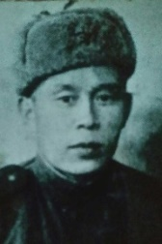 | 1915 | с. Загустай Кижингинского района Бурятской АССР | 1941 г. | Кижингинский РВК | Во 2-й роте 19-го отдельного эксплуатационного железнодорожного полка 3 Украинского фронта - телеграфист | Рядовой | Орден Отечественной 2 степени, медаль «За победу над Германией» | Вернулся с фронта в 1945 г. | Родился в 1915 году, мобилизован в 1941 году. Участник ВОВ, служил во 2-й роте 19-го отдельного эксплуатационного железнодорожного полка 3 Украинского фронта – телеграфистом. Принимал участие в освобождении Бухареста. Демобилизован в 1945 г. Работал учителем ряда школ, избирался секретарем партийной организации колхозов, трудился в системе Кижингинского райпотребсоюза – продавцом. Награжден медалями «За освоение целинных земель», «За доблестный труд. В ознаменование 100-летия со дня рождения В.И. Ленина». Умер в июле 2002 г. Похоронен в с. Кижинга. Дети проживают в с. Кижинга. | Имеются
98. | Содномов Балдан Содномович  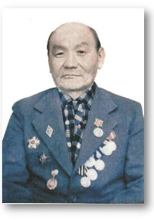 | 1918 | В местности Хуригат Кижингинского района Бурятской АССР | 1 октября 1939 г. | Улан-Удэнский ГВК с 3 курса Улан-Удэнского педучилища. | В составе 135-й танковой бригады 23-й танковой дивизии 2 Украинского фронта | Старший лейтенант | Орден Красной Звезды, медали «За взятие Будапешта», «За взятие Вены», «За победу над Германией», орден Отечественной войны 2 степени. | Вернулся с фронта в 1946 г. | Родился в 1918 году, мобилизован в 1939 году. В боевых действиях участвовал с 1 февраля 1944 г. по 9 мая 1945 г. В составе 135-й танковой бригады 23-й танковой дивизии 2 Украинского фронта техником по ремонту танков. Демобилизован в 1946 г. Работал зав.паркабинетом Кижингинского РК КПСС. После окончания Иркутской совпартшколы работал инструктором орготдела Бурятского ОК КПСС, 2 секретарем Кижингинского райкома КПСС, заместителем председателя исполкома Кижингинского райсовета, зав.отделом пропаганды и агитации Хоринского райкома КПСС, секретарем парткома совхоза «Кижингинский» и учителем Кижингинской средней школы им. Х.Намсараева. Умер в 2020 г. Дети проживают в г. Улан-Удэ. | Имеются
99. | Содномов Даржа Субанович  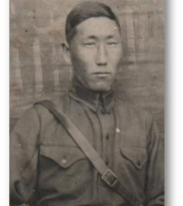 | 1918 | с. Кижинга Бурятской АССР | В июле 1943 г. | Кижингинский РВК | В составе войск 106-й стрелковой дивизии -механик -водитель танка Т-34. | Рядовой | Медали «За боевые заслуги», «За победу над Германией» | Вернулся с фронта в 1946 г. | Родился в 1926 году, мобилизован в 1943 году. В боевых действиях участвовал с июля 1944 г. по январь 1945 г. в составе войск 106-й стрелковой дивизии -механик -водитель танка Т-34. Демобилизован в 1946 г. Работал в Кижингинской МТС и совхозе «Кижингинский» шофером. Умер в 1967 г. Похоронен в с. Кижинга. Сыновья Баир, Баин и дочь Софья проживают в с. Кижинга. | Имеются
100. | Содномов Нимбу Абидуевич  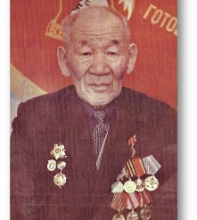 | 1912 | с. Орот Кижингинского района Бурятской АССР | 25 июля 1941 г. | Кижингинский РВК | В составе 61-го отдельного восстановительного железнодорожного батальона – плотник- мостовик. | Рядовой | Медали «За боевые заслуги», «За победу над Германией», орден Отечественной войны 1 степени | Вернулся с фронта в 1945 г. | Родился в 1914 году, мобилизован 25 июля 1941 г. С 10 апреля 1943 г. по 9 мая 1945 г. служил в составе 61-го отдельного восстановительного железнодорожного батальона – плотником- мостовиком. Демобилизован в 1945 г. Работал трактористом Кижингинской МТС, автослесарем совхоза «Кижингинский». За большие успехи в труде награжден медалями «За освоение целинных земель», «За доблестный труд. В ознаменование 100-летия со дня рождения В.И.Ленина» и Ветеран труда. Являлся заслуженным механизатором Бурятской АССР. Умер в 2005 г. Похоронен в с. Кижинга. | Имеются
101. | Тарабукин Евстафий Антипович | 1910 | с. Новая Брянь Заиграевского района Бурятской АССР | 27 июля 1941 г. | Кижингинский РВК | В составе 90-й отдельной роты полевого водоснабжения | Старший сержант | Медали «За отвагу», «За победу над Германией» | Вернулся с фронта в 1946 г. | Родился в 1910 году, мобилизован в 1941 году. Участвовал в войне с Японией. Демобилизован в 1946 г. Работал в колхозе «Заветы Ильича» и в системе Кижингинского райпотребсоюза. Умер в 1970 г. Похоронен в с. Кижинга. | Имеются
102 | Танхаев Бадма Зайсанович  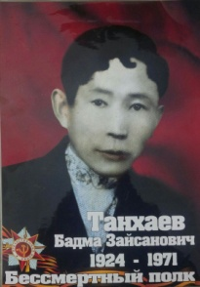 | 1924 | с. Кижинга Бурятской АССР | 9 января 1943 г. | Кижингинский РВК | В составе войск Забайкальского фронта | Рядовой | Медаль «За победу над Японией» | Вернулся с фронта в 1948 г. | Родился в 1925 году, мобилизован в 1943 году. Участвовал войне с Японией В составе войск Забайкальского фронта. Демобилизован в 1948 г. Работал в Кижингинском райпромкомбинате и совхозе «Кижингинский». Умер в 1971 г. Похоронен в с. Кижинга. Сын Тумэн проживает в с. Кижинга, сын Тогмит- в г. Улан-Удэ. | Отсутствуют
103. | Усов Петр Тимофеевич  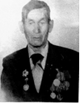 | 1922 | с. Карыльск Куйтунского района Иркутской области | 5 февраля 1942 г. | Кижингинский РВК | В составе 1264-го стрелкового полка -автоматчик | Рядовой | Медали «За отвагу», «За боевые заслуги», «За победу над Германией», орден Отечественной войны 1 степени, орден Отечественной войны 2 степени | Вернулся с фронта в 1943 г. | Родился в 1922 году, мобилизован в 1942 году. В боевых действиях участвовал с 15 сентября по 8 декабря 1942 г. в составе 1264-го стрелкового полка -автоматчиком. Демобилизован в 1943 г. по ранению. Работал в системе Кижингинского райпотребсоюза и райпромкомбината. Умер в 1999 г. Похоронен в с. Кижинга. Дети проживают в с. Кижинга. | Имеются
104. | Таюрский Василий Федорович  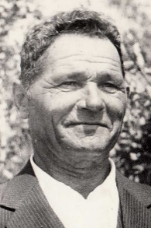 | 1924 | с. Малета Петровск-Забайкальского района Читинской области | 14 августа 1942 г. | Улан-Удэнский ГВК | В составе 312-го гв. минометного полка -командир минометного расчета | Гвардии ефрейтор | Медаль: «За боевые заслуги» Медаль: «За оборону Сталинграда» Медаль: «За освобождение Праги» Медаль: «За победу над Германией в Великой Отечественной войне 1941–1945 гг.» Орден Отечественной войны II степени. | Вернулся с фронта в 1947 г. | Родился в 1924 году, мобилизован в 1942 году. В боевых действиях участвовал с августа 1942 г. по май 1945 г. В составе 312-го гв. минометного полка -командир минометного расчета. Демобилизован в марте 1947 г. Работал в Кижингинской МТС, совхозе «Кижингинский». Умер в 1984 г. Похоронен в с. Кижинга. Сын Геннадий проживает в с. Кижинга. | Имеются
105. | Ткач Александр Тарасович  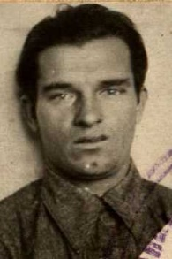 | 1921 | с. Кривое Озеро Одесской области Украинской АССР | 15 июня 1940 г. | Кривоозёрский РВК Одесской области Украинской АССР | В составе 989-го стрелкового полка 226-й стрелковой дивизии 38-й армии Юго-Западного направления | Лейтенант | Орден Отечественной войны 2 степени | Вернулся с фронта в 1944 г. | Родился в 1921 году, мобилизован в 1940 году. В боевых действиях участвовал с 3- июня 1941 г. по 20 августа 19421 г. в составе 989-го стрелкового полка 226-й стрелковой дивизии 38-й армии Юго-Западного направления в должности политрука роты. Демобилизован в мае 1944 г. Работал в газетах «Бурят-Монгольская Правда», «Знамя труда» (Закамна), «Еравнинская правда» и «Долина Кижинги». Умер в 1989 г. Похоронен в г. Улан-Удэ. Жена Лидия Сергеевна, сын Тарас проживают в с. Кижинга, дочь Марина- в г. Улан-Удэ. | Имеются
106 | Ундонов Хошко Хамнаевич  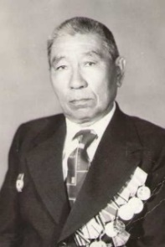 | 1910 | с. Ангир Ольхонского района Иркутской области | 27 июля 1941 г. | Еравнинский РВК | В составе 2-го минометного и 1711-го зенитно- артиллерийского полков – старший дальномерщик. | Ефрейтор | Орден Славы 3 степени, медали «За оборону Ленинграда», «За победу над Германией» | Вернулся с фронта в 1945 г. | Родился в 1910 году, мобилизован в 1941 году. В боевых действиях участвовал с 5 августа 1942 г. по 9 мая 1945 г. в составе 2-го минометного и 1711-го зенитно- артиллерийского полков – старший дальномерщик. Демобилизован в октябре 1945 г. после войны работал главным агрономом Чесанский МТС, агрономом отделений совхозов «Чесанский» и «Загустайский». Умер в 1984 г. Похоронен в с. Кижинга. Дочь Евдокия проживает в г. Улан-Удэ. | Имеются
107 | Хабитуев Павел Андреевич | 1921 | с. Корсаково Кабанского района Бурятской АССР | В октябре 1940 г. | Железнодорожный РВК г. Улан-Удэ. | В составе 252-го гв.стрелкового полка 83-й гв.дивизии. | Старшина | Медали «За боевые заслуги», «За победу над Германией», «За отвагу» | Вернулся с фронта в 1946 г. | Родился в 1921 году, мобилизован в 1940 году. В боевых действиях участвовал с марта 1942 г. по июль 1944 г. в составе 252-го гв.стрелкового полка 83-й гв.дивизии. демобилизован в 1946 г. Работал в системе Кижингинского райпотребсоюза. Умер в 1983 г. Похоронен в с. Кижинга. | Имеются
108 | Хагаев Андрей Гаврилович  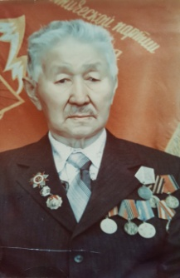 | 1906 | с. Баркино Ольхонского района Иркутской области | 8 июля 1941 г. | Кижингинский РВК | В составе войск Западного направления, впоследствии -фронта. | Рядовой | Медали «За боевые заслуги», «За оборону Москвы», «За победу над Германией» | Демобилизован по ранению в феврале 1942 г. | Родился в 1906 году, мобилизован в 1941 году. В октябре -ноябре 1941 г. принимал участие в обороне г. Москвы в составе войск Западного направления, впоследствии -фронта. Демобилизован в феврале 1942 г. Работал в Кижингинском лесоучастке, в организациях и предприятиях с. Кижинги. Умер в 1995 г. Похоронен в с. Кижинга. Дети проживают в с. Кижинга. | Имеются
109 | Хагаев Василий Кондратьевич | 1909 | с. Ангир Ольхонского района Иркутской области | 25 июля 1941 г. | Кижингинский РВК | В составе войск 78-й стрелковой дивизии 16 -й армии Западного фронта. | Рядовой | Медали «За оборону Москвы», «За победу над Германией». | Демобилизован по ранению в 1944 г. | Родился в 1909 году, мобилизован в 1941 году. В боевых действиях участвовал с октября 1941 г. по январь 1942 г. в составе войск 78-й стрелковой дивизии 16 -й армии Западного фронта. Являлся участником обороны г. Москвы. Демобилизован по ранению в 1944 г. Работал в Кижингинском лесоучастке. Умер от последствий ранения в 1946 г. Похоронен в с. Кижинга. | Отсутствуют
110 | Халецкий Илья Игнатович  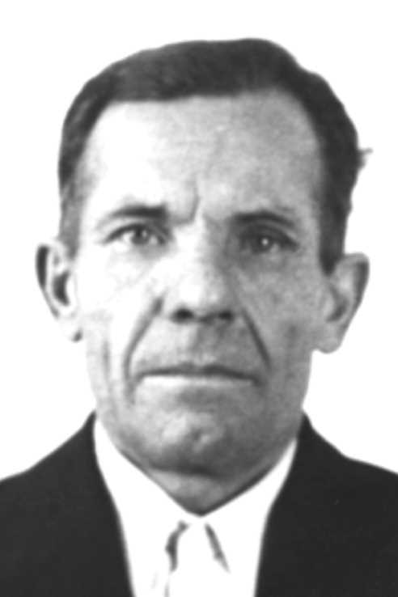 | 1927 | с. Урлук Красночикойского района Читинской области | Сведений не имеется | Сведений не имеется | Сведений не имеется | Младший сержант | Медаль «За победу над Японией» | Вернулся с фронта в 1951 г. | Родился в 1927 г. курсант школы снайперов с 20.11.1944 по 10.08.1945 и с 03.05.1946 г. -разведчик. Умер в 2000 г. Похоронен в с. Кижинга. | Имеются
111 | Хасанов Фатык Нуриевич  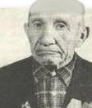 | 1918 | с. Средний Сан Кзыл-Юлдузского района Татарской АССР | 1939 | Читинский ГВК | В составе 113-го отдельного саперного батальона, 42-го и 1158-го стрелковых полков. | Рядовой | Ордена Красной Звезды, Славы 3 степени и медаль «За победу над Германией», орден Отечественной войны 2 степени | Вернулся с фронта в 1946 г. | Родился в 1918 году, мобилизован в 1939 году. В боевых действиях участвовал с февраля 1942 г. по 9 мая 1945 г. в составе 113-го отдельного саперного батальона, 42-го и 1158-го стрелковых полков. Демобилизован в мае 1946 г. Работал в колхозе им. Сталина, совхозе «Кижингинский». Умер в 1995 г. Похоронен в с. Кижинга. Жена Мунивара и дочь Альфия проживают в с. Кижинга. | Имеются
112 | Хонихоев Содном Сутаевич  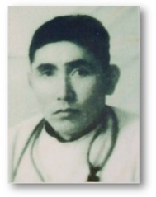 | 1914 | с. Анинск Хоринского района Бурятской АССР | 5 августа 1941 г. | Кижингинский РВК | В составе 737-го стрелкового полка командиром взвода. | Старшина | Медали «За боевые заслуги», «За победу над Германией», орден Отечественной войны 2 степени | Вернулся с фронта в ноябре 1945 г. | Родился в 1914 году, мобилизован в 1941 году. В боевых действиях участвовал с 25 марта по 9 мая 1945 г.  составе 737-го стрелкового полка командиром взвода. Демобилизован в ноябре 1945 г. Работал в системе здравоохранения Кижингинского района медфельдшером. Умер в 1992 г. Похоронен в с. Кижинга. Дочь Дарима проживает в с. Кижинга. | Имеются
113 | Худаев Цыбик | 1914 | с. Кижинга Бурятской АССР | 17 июля 1941 г. | Кижингинский РВК | В составе 26-й гв.стрелковой дивизии | Гвардии рядовой | Медали «За боевые заслуги», «За победу над Германией» | Вернулся с фронта в 1945 г. | Родился в 1914 году, мобилизован в 1941 году. В боевых действиях участвовал с марта 1942 г. по январь 1943 г. в составе 26-й гв. Стрелковой дивизии. Демобилизован в 1945 г. Работал бухгалтером Кижингинской МТС. Умер в 1950 г. Сын Цырен проживает в с. Шэнэ Буса Заиграевского района. | Отсутствуют
114 | Цыбжитов Дашицырен Балданович | 1915 | с. Кодунский Станок Кижингинского района Бурятской АССР | 17 июля 1941 г. | Кижингинский РВК | В составе войск Забайкальского фронта | Рядовой | Медаль «За победу над Японией» | Вернулся с фронта в мае 1945 г. | Родился в 1915 году, мобилизован в 1941 году. участвовал в войне с Японией в составе войск Забайкальского фронта. Демобилизован в мае 1945 г. Работал животноводом колхозов им. Ворошилова, «Эрдэм» и совхоза «Кижингинский» в селе Бахлайта. Умер в 1982 г. Похоронен в с. Бахлайта. Жена Найданова Цыретор проживает в с. Бахлайта. | Отсутствуют
115 | Цыденов Дашидондок Биликтуевич  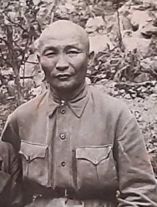 | 1904 | с. Кижинга БМАССР | Сведений не имеется | Сведений не имеется | Нет данных Сведений не имеется | Рядовой | Сведений не имеется | Вернулся с фронта в 1945 г. | Родился в 1904. Участник ВОВ. Демобилизован в 1945 г. умер в 1975 г. Похоронен в с. Кижинга. | Отсутствуют
116 | Цыденов Даша-Доржо Шагдарович  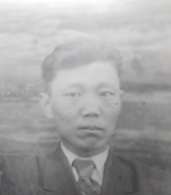 | 1925 | с. Кижинга БМАССР | Сведений не имеется | Сведений не имеется | Сведений не имеется | Рядовой | Сведений не имеется | Вернулся с фронта в 1947г. | Родился в 1925 г. Участник ВОВ. Демобилизован в 1951 г. Умер в 1984 г. Похоронен в с. Кижинга. | Отсутствуют
117 | Цыденов Журмит Дондокович | 1914 | Закаменский район | Сведений не имеется | Сведений не имеется | Сведений не имеется | Рядовой | Сведений не имеется | Вернулся с фронта в 1946 г. | Родился в 1914 г. Уроженец Закаменского района БМАССР. Демобилизован в 1946 г. Умер в 1969 г. Похоронен в с. Кижинга. | Отсутствуют
118 | Цыдыпов Цыван-Доржо | 1903 | с. Ушхайто Кижингинского района Бурятской АССР | Сведений не имеется | Сведений не имеется | Сведений не имеется | Рядовой | Сведений не имеется | Вернулся с фронта в 1945 г. | Родился в 1903 г. Участник ВОВ. Демобилизован в 1945 г. Умер в 1984 г. Похоронен в с. Ушхайта. | Отсутствуют
119 | Цыдыпов Цыретор Цыдыпович  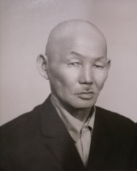 | 1916 | с. Кодунский Станок Кижингинского района Бурятской АССР | 27 июля 1941 г. | Кижингинский РВК | В составе 21-го отдельного батальона связи. | Рядовой | Медаль «За победу над Германией» | Вернулся с фронта в 1948 г. | Родился в 1916 году, мобилизован в 1941 году. в боевых действиях участвовал с апреля 1943 г. по 9 мая 1945 г. в составе 21-го отдельного батальона связи. Демобилизован в 1948 г. Работал монтером в Кижингинском райузле связи. Умер в 1972 г. Похоронен в с. Кижинга. Сыновья Семен и Самбу проживают в г. Улан-Удэ. | Отсутствуют
120 | Цыдыпов Сандан | 1900 | с. Кодунский Станок Кижингинского района Бурятской АССР | 21 ноября 1942 г. | Кижингинский РВК | В составе войск Забайкальского фронта | Рядовой | Медаль «За победу над Японией» | Вернулся с фронта в 1945 г. | Родился в 1900 году, мобилизован в 1942 году. Участвовал в войне с Японией в составе войск Забайкальского фронта. Демобилизован в 1945 г. Работал в колхозах им. Ворошилова и «Эрдэм» животноводом. | Отсутствуют
121 | Цымпилов Ринчин Цыденович  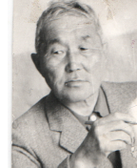 | 1920 | с. Усть-Орот Кижингинского района Бурятской АССР | 4 февраля 1942 г. | Хоринский РВК | В составе 3-й гв. Механизированной бригады 1-го гв. Механизированного корпуса 3 Украинского фронта – радиотелеграфист. | Майор | Медаль «За победу над Германией», орден Отечественной войны 2 степени | Вернулся с фронта в 1946 г. | Родился в 1920 году, мобилизован в 1942 году. В боевых действиях участвовал с ноября 1944 г. по январь 1945 г. В составе 3-й гв. Механизированной бригады 1-го гв. Механизированного корпуса 3 Украинского фронта – радиотелеграфистом. Демобилизован в 1946 г. Работал в аппарате Кижингинского и Хоринского РК КПСС в должности инструктора орг.отдела и помощника первого секретаря райкома КПСС. Награжден медалями «За доблестный труд. В ознаменование 100-летия со дня рождения В.И.Ленина, «Ветеран труда». Умер в 2006 г. Похоронен в с. Кижинга. Дети проживают в с. Кижинга. | Имеются
122 | Цыренжапов Цыренбал Чимитович  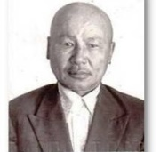 | 1925 | с. Орот Кижингинского района Бурятской АССР | 9 февраля 1944 г. | Кижингинский РВК | В составе 124-го отдельного стрелкового полка | Рядовой | Медаль «За победу над Японией» | Вернулся с фронта в 1950 г. | Родился в 1925 году, мобилизован в 1944 году. Участвовал в войне с Японией в составе 124-го отдельного стрелкового полка. Демобилизован в 1950 г. Работал в системе Кижингинского райпотребсоюза. Умер в 1993 г. Похоронен в с. Кижинга. Дети проживают в с. Кижинга. | Имеются
123 | Чагдаржапов Содном Шагдаржапович | 1901 | с. Бургастай Селенгинского района БМАССР | Сведений не имеется | Сведений не имеется | Сведений не имеется | Рядовой | Орден Отечественной войны 2 степени | Вернулся с фронта в 1945 г. | Родился в 1901 году. Участник ВОВ. Демобилизован в 1945 г. Умер в 1993 г. Похоронен в с. Кижинга. | Имеются
124 | Черкасов Владимир Иосифович | 1927 | с. Арта Улетовского района Читинской области | 3 декабря 1944 | Улетовский РВК | В составе войск Забайкальского фронта | Старший сержант | Медаль «За победу над Японией», орден Отечественной войны 2 степени | Вернулся с фронта в 1951 г. | Родился в 1927 году, мобилизован в 1944 году. Участвовал в войне с Японией в составе войск Забайкальского фронта. Демобилизован в 1951 г. Работал бульдозеристом в Кижингинской ПМК «Бурводстроя». Умер в 1997 г. Похоронен в с. Кижинга. | Имеются
125 | Чимитов Гунгар Цыренович | 1914 | с. Телемба Еравнинского района Бурятской АССР | В 1941 г. | Еравнинский РВК | В составе 41-го отдельного механизированного железнодорожного батальона – путеец. | Рядовой | Орден Отечественной войны 2 степени | Вернулся с фронта в октябре 1945 г. | Родился в 1914 году, мобилизован в 1941 году. В боевых действиях участвовал с марта 1943 г. по 9 мая 1945 г. в составе 41-го отдельного механизированного железнодорожного батальона – путеец. Демобилизован в октябре 1945 г. Работал в колхозе «Коминтерн», совхозе «Комсомольский» Еравнинского района. В начале 1980-х годов переехал в с. Кижинга к дочери. Умер в 1995 г. Похоронен в с. Кижинга. | Имеются
126 | Шагдаров Дылык Шагдарович | 1911 | улус Жэпхеген Кижингинского района Бурятской АССР | 25 июня 1941 г. | Кижингинский РВК | В составе войск Центрального и 1 Белорусского фронтов. | Рядовой | Медали «За освобождение Варшавы», «За боевые заслуги», «За взятие Берлина», «За победу над Германией» | Вернулся с фронта 1945 г. | Родился в 1911 году, мобилизован в 1941 году. в боевых действиях участвовал с июля 1943 г. по 9 мая 1945 г. в составе войск Центрального и 1 Белорусского фронтов. Демобилизован в 1945 г. Работал бригадиром подсобного хозяйства Сулхаринского лесоучастка Хандагатайского леспромхоза. Умер в 1945 г. Похоронен в с. Сулхара. Дочери Евгения и Елизавета проживают в г. Улан-Удэ, Анна и Вера – в с. Кижинга. | Отсутствуют
127 | Ширабон Цыденжап  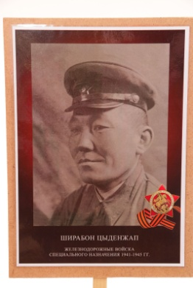 | 1907 | с. Кодунский Станок Кижингинского района Бурятской АССР | 3 августа 1941 г. | Кижингинский РВК | В составе Забайкальского фронта | Рядовой | Медаль «За победу над Японией» | Вернулся с фронта в 1945 г. | Родился в 1907 году, мобилизован в 1941 году. участвовал в войне с Японией в составе Забайкальского фронта. Демобилизован в октябре 1945 г. Работал председателем колхоза «Ленинэй зам», председателем исполкома Кижингинского сомонного Совета депутатов трудящихся. Умер в 1954 г. Похоронен в с. Кижинга. | Отсутствуют
128 | Шленский Сергей Степанович | 1923 | с. Кижинга Кижингинского района Бурятской АССР | Сведений не имеется | Сведений не имеется | Сведений не имеется | Рядовой | Сведений не имеется | Вернулся с фронта в 1947 г. | Родился в 1923 году. Участник ВОВ. Демобилизован в 1947 г. Умер в 1978 г. Похоронен в с. Кижинга. | Отсутствуют
129 | Шодоев Норбо Доржиевич  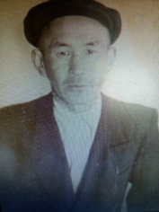 | 1915 | с. Хаян Бичурского района Бурятской АССР | 17 сентября 1938 г. | Бичурский РВК | В составе 155-й отдельной автомотороты -шофер | Ефрейтор | Медаль «За победу над Германией» | Вернулся с фронта в 1945 г. | Родился в 1915 году, мобилизован в 1938 году. в боевых действиях участвовал с 23 марта 1943 г. по 3 мая 1945 г. В составе 155-й отдельной автомотороты -шофером. Демобилизован в декабре 1945 г. Работал в колхозе «Дружба» Бичурского района. В последние годы проживал у дочери Сэсэг Норбоевны Хажеевой. Умер в 1982 г. Похоронен в с. Кижинга. | Имеются
130 | Шойбонов Шойнхор Шойбонович  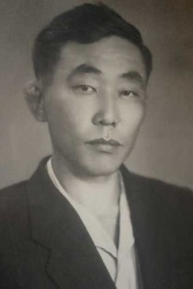 | 1926 | с. Орот Нижне-Кодунского сомона Хоринского района Бурятской АССР | В ноябре 1943 г. | Сведений не имеется | В составе войск Забайкальского фронта | Капитан | Медаль «За победу над Японией» орден Отечественной войны, медаль Жукова | Вернулся с фронта | Родился в 1926 году. в ноябре 1943 г. будучи учеником 10 класса школы № 10 г. Улан-Удэ был мобилизован в Советскую Армию. Участвовал в войне с Японией. Демобилизован в 1950 г. После окончания школы рабочей молодежи №1 г. Улан-Удэ в 1952 г. поступи в Московский государственный институт инженеров железнодорожного транспорта. В 1957 -1960 г. работал ассистентом кафедры физики Бурятского госпединститута. С 1960 г. до ухода на пенсию работал учителем Кижингинской средней школы им. Х.Намсараева. | Имеются
131 | Шойнхоров Шоймпол Очирович  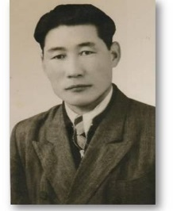 | 1912 | с. Орот Кижингинского района Бурятской АССР | В июле 1941 г. | Улан-Удэнский ГВК | 36-ая армия Забайкальского фронта | Старший сержант | медали: " За победу над Германией" и "За победу над Японией" |  | Родился в 1912, мобилизован в 1941 году. Участвовал в войне с Японией в составе войск 36-ой армии Забайкальского фронта, демобилизован в 1945 г. Работал председателем колхоза им. Сталина, секретарем исполкома Кижингинского аймачного Совета депутатов трудящихся. Награжден медалями: " За победу над Германией" и "За победу над Японией". Умер в 1954 году. | Имеются
132 | Шульгин Илья Апполинарьевич  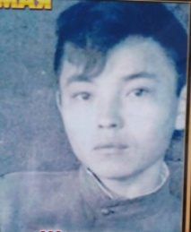 | 1926 | с. Усть-Кяхта Кяхтинского района Бурятской АССР | В ноябре 1943 г. | Улан-Удэнский ГВК | В составе 188-го стрелкового полка 106-й стрелковой дивизии. | Рядовой | Медали «За отвагу», «За победу над Германией» | Вернулся с фронта в 1945 г. | Родился в 1926 году, мобилизован в 1943 году. в боевых действиях участвовал с 24 июля 1944 г.по 15 января 1945 г. В составе 188-го стрелкового полка 106-й стрелковой дивизии. Демобилизован в 1945 г. Работал сварщиком Кижингинской МТС. Умер в 1956 г. Похоронен в с. Кижинга. Сын Руслан проживает в с. Кижинга. | Имеются
133 | Юрьев Евдоким Ермилович | 1906 | с. Кижинга Кижингинского района БМАССР | Сведений не имеется | Сведений не имеется | Сведений не имеется | Рядовой | Сведений не имеется | Демобилизован по ранению в 1943 г. | Родился в 1906 году. Участник ВОВ. Демобилизован в 1943 г. по ранению. Умер в 1978 г. Похоронен в с. Кижинга. | Отсутствуют
134 | Ямпилов Галан Намжилович  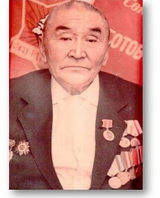 | 1921 | с. Орот Кижингинского района Бурятской АССР | 15 октября 1940 | Хоринский РВК | 522-й батальон аэродромного обслуживания | Ефрейтор | Медаль «За победу над Японией», орден Отечественной войны 2 степени | Вернулся с войны в 1946 г. | Родился в 1921 году, мобилизован в 1940 году. Участвовал в войне с Японией. Служил шофером в 522-м батальоне аэродромного обслуживания. Демобилизован в 1946 г. Работал шофером колхоза им. Энгельса, совхоза «Кижингинский» и районного отделения «Сельхозтехника». Умер в 1999 г. Похоронен в с. Кижинга. Семья и дети проживают в с. Кижинга. | Имеются
135 | Ямпилов Доржо Очирович  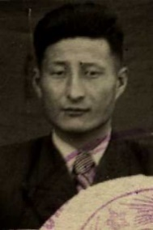 | 1926 г. | с. Кижинга Бурятской АССР | 21 ноября 1943 | Кижингинский РВК | 119-го гвардейского стрелкового полка Ленинградского фронта | Капитан | Медаль «За оборону Ленинграда», «За победу над Японией» | Вернулся с войны в марте 1950 г. | Родился в 1926 году, мобилизован в 21 ноября 1943 году. Участвовал в войне с 01 августа по 15 сентября 1944г. в составе 119 – го гвардейского стрелкового полка Ленинградского фронта. Демобилизован в марте 1950 г. Работал председателем исполкома Кижингинского сомона, секретарем исполкомов Хоринского, Кижингинского аймачных Советов депутатов трудящихся, председателем райкома профсоюза работников сельского хозяйства. Умер в 1980 г. Похоронен в с. Кижинга. Жена и дети проживают в с. Кижинга. | Имеются

